
Formato Guía
Instituto Profesional Duoc UC.
Escuela de Informática y Telecomunicaciones
Sede: Plaza Norte
“Mamoru”
Fecha:24/08/2026

Informe presentado en conformidad a los requisitos para aprobar la asignatura Portafolio de Título

Grupo 8
Alumno 1: Diego Mellado Jara (20.383.354-7)
Alumno 2: Antonella Valdés Rojas (21.550.721-1)
Nombre del docente: Osnellys E, Andrade D.
Mes y año de presentación: Noviembre de 2026

Santiago de Chile.
Índice
Datos del documento 4
Información del Proyecto 4
Introducción 5
Documentación del Proyecto 6
A. Análisis preliminar del caso. 6
Contexto organizacional 6
Planteamiento del Problema 7
Problemas principales identificados 8
Levantamiento de información 10
Justificación 13
Objetivo General 16
Objetivos específicos 17
Alcance y exclusiones 17
Exclusiones 19
B. Descubrimiento y visión del producto 20
Ramas principales 20
2. Impactos 21
3. Solución Propuesta 21
Mapa mental: 22
Mapa de actores: 22
Mapa Mental: 24
Necesidades de los usuarios: 24
C. Definición del producto 26
1. Product Goal 26
2. Visión del proyecto - Visión y cuatro pilares 27
3. Visión de alcance - Impact Mapping 29
4. Definición Formal de entregables: 30
D. Especificación de requisitos 33
Requisitos funcionales 33
Requisitos no funcionales 36
Historias de Usuario 37
E. Diseño de la solución 40
Arquitectura de software 40
Diseño de interfaces / UX-UI 43
Identidad visual y justificación del logotipo 44
F. Diseño específico según naturaleza del proyecto 46
Arquitectura monolítica de Mamoru 46
Arquitectura adoptada 46
Justificación de la elección 46
Organización interna del monolito 47
Modelo de arquitectura 4+1 48
Vista lógica 48
Vista de desarrollo 48
Vista de procesos 48
Vista física 48
Escenarios 48
Diagrama Entidad–Relación 48
Diagramas complementarios 49
Diagrama de componentes 49
Diagrama de secuencia 49
Diagrama de estado 49
G. Planificación Ágil 49
Metodología 49
Metodología de trabajo 49
Squad y responsabilidades 49
Responsabilidades 50
Épicas actualizadas 50
Nuevas historias de usuario 50
Definition of Ready 51
Definition of Done 52
Release Planning actualizado 52
H. Ejecución iterativa — Sprints 53
Sprint 1: Configuración técnica y base del proyecto 53
Sprint Planning 53
Sprint Goal 53
Sprint Backlog 53
Impedimentos 53
Sprint Review 53
Retrospective 53
Sprint 2: Diseño UX/UI y estructura por roles 54
Sprint Goal 54
Actividades realizadas 54
Sprint Review 54
Retrospective 54
Sprint 3: actividades, tareas y seguimiento 54
Sprint Goal 54
Actividades 54
Ajustes realizados 55
Sprint Review 55
Retrospective 55
Sprint 4: Marketplace y flujo de solicitud de servicios 55
Sprint Goal 55
Desarrollo realizado hasta el momento 55
I. Estrategia y ejecución de pruebas 56
J. Validación de la solución 56
K. Evaluación económica y viabilidad 57
L. Despliegue y operación 58
M. Resultados del proyecto 58
Conclusión 59
Bibliografía 59

Datos del documento

Versión | Fecha | Descripción/cambio | autor
1.0.0 | 24/08/2026 | Inicio de la elaboración del proyecto Mamoru | Diego Mellado y Antonella Valdés
1.5.0
2.0.0

Información del Proyecto
Organización | Duoc UC. Escuela de Informática y Telecomunicaciones
Sección | 004-D
Proyecto (Nombre) | Mamoru
Fecha de Inicio | 11/08/2026
Fecha de Término | 24/11/2026
Patrocinador principal | Senama
Docente | Osnellys Andrade

Introducción
El envejecimiento de la población y el aumento de la necesidad de cuidado para adultos mayores representan un desafío relevante para las familias y para los servicios asociados al cuidado. En este contexto, la coordinación entre familiares, cuidadores y adultos mayores puede verse dificultada por el uso de herramientas fragmentadas y por la falta de una solución centralizada que permita organizar y compartir información relacionada con las actividades y necesidades del cuidado. Esta situación genera oportunidades para el desarrollo de soluciones tecnológicas que faciliten la comunicación, coordinación y seguimiento de las tareas asociadas al cuidado cotidiano.
A partir de esta problemática surge Mamoru, un proyecto de desarrollo software orientado a centralizar y facilitar la coordinación del cuidado de adultos mayores mediante una plataforma compuesta por una aplicación móvil y un portal web administrativo. La solución contempla diferentes roles de usuario, entre ellos: adulto mayor, familiar, cuidador y administrativo, permitiendo gestionar una red de cuidado, actividades, tareas, recordatorios, observaciones, alertas y solicitudes de servicio. Asimismo, incorpora un marketplace de cuidadores, orientado a facilitar la búsqueda de selección y solicitud de servicios, junto con un sistema de valoraciones asociados a servicios efectivamente realizados.
El objetivo principal de este informe es presentar y documentar el análisis, diseño y desarrollo de la solución Mamoru, considerando los requerimientos identificados, la arquitectura propuesta, los componentes tecnológicos y las funcionalidades que conforman el sistema. El alcance comprende el desarrollo de la aplicación móvil multirol, el portal web administrativo, el backend/API, la base de datos, los mecanismos de autenticación y control de acceso, el marketplace de cuidadores y procesos de prueba, interacción y despliegue.
El proyecto se encuentra delimitado a la coordinación básica del cuidado y al marketplace de cuidadores, por lo que no contempla funcionalidades de diagnóstico médico ni busca reemplazar la atención profesional de salud. De esta manera, Mamoru se plantea como una herramienta de apoyo para organizar y facilitar las actividades relacionadas con el cuidado, manteniendo al usuario y sus necesidades como el eje central de la solución.
El presente informe se estructura en diferentes secciones que permiten abordar progresivamente el desarrollo del proyecto. Inicialmente, se presenta el contexto y la problemática que da origen a la propuesta, seguido por el levantamiento y análisis de requerimientos. Posteriormente, se aborda el diseño de la solución, su arquitectura y los componentes tecnológicos utilizados. Finalmente, se presenta el proceso de implementación, las pruebas realizadas, los resultados obtenidos y las conclusiones derivadas del desarrollo de Mamoru.

Documentación del Proyecto

Análisis preliminar del caso.

Contexto organizacional
Mamoru es un proyecto de desarrollo de software que propone una plataforma tecnológica compuesta por una aplicación móvil y un portal web administrativo, orientada a facilitar la coordinación del cuidado de adultos mayores en Chile. La solución está dirigida principalmente a personas de 60 años o más que requieren apoyo en la organización de actividades y cuidados cotidianos, ya sea que presenten algún grado de dependencia o que simplemente necesiten apoyo de sus familiares o cuidadores. Esta delimitación se sustenta en los resultados de la Encuesta Nacional de Discapacidad y Dependencia (ENDIDE) 2022, Publicados por el Ministerio de Desarrollo Social y Familia, que indican que el 22,2% de las personas de 60 años o más presentan algún grado de dependencia, mientras que el 77,8% corresponde a personas autovalentes. Estos antecedentes permiten establecer que la necesidad de apoyo no se limita exclusivamente a personas con enfermedades o dependencia severa, por lo que Mamoru no se encuentra restringido a una condición médica específica, sino que se orienta a facilitar la coordinación y gestión del cuidado cotidiano.

El entorno de aplicación corresponde principalmente a familias y cuidadores que participan en el cuidado de una persona mayor, donde pueden existir diferentes responsables y actividades que requieren coordinación. Esta realidad se encuentra respaldada por antecedentes del Observatorio del Envejecimiento de la Pontificia Universidad Católica de Chile, que utilizando datos de ENDIDE 2022, señala que entre las personas cuidadoras de adultos mayores con dependencia severa, un 86,2% vive en el mismo hogar que la persona mayor, mientras que un 50,8% corresponde a hijos o hijastros y un 21,9% a cónyuges o convivientes. Además, solo un 9,7% recibe remuneración por la labor de cuidado. Estos antecedentes evidencian la importante participación de familiares y personas cercanas en las labores de cuidado, reforzando la necesidad de facilitar la coordinación y comunicación entre los distintos integrantes de la red de cuidado.

En este contexto participan como actores principales el adulto mayor, sus familiares y los cuidadores, quienes interactúan con la plataforma de acuerdo con sus necesidades y responsabilidades dentro de la red de cuidado. La solución busca facilitar especialmente aquellas situaciones en que los familiares requieren organizar o supervisar el cuidado de un adulto mayor, incluyendo escenarios en los que el familiar no se encuentra permanentemente junto a la persona mayor. Asimismo, el hecho de que una proporción significativa de los cuidadores corresponda a familiares o personas que conviven con el adulto mayor permite reconocer que el cuidado puede involucrar a múltiples participantes y responsabilidades que requieren coordinación.

La plataforma contempla diferentes roles de usuario, cada uno con funcionalidades específicas. El adulto mayor contará con una interfaz simplificada y accesible para utilizar funciones esenciales, consultar recordatorios y acceder a un botón SOS. El familiar podrá consultar actividades, eventos, cuidados adicionales y alertas relacionadas con el adulto mayor. El cuidador podrá gestionar tareas y actividades de cuidado, registrar observaciones e ingresar información relevante sobre las acciones realizadas. Adicionalmente. El administrador contará con un portal web que permitirá gestionar usuarios, cuidadores, solicitudes y otros elementos necesarios para la administración y operación de la plataforma.

El sistema se complementa con una base de datos centralizada y un backend/API compartido entre la aplicación móvil y el portal administrativo. Esta arquitectura permitirá centralizar y gestionar información relacionada con usuarios, perfiles, relaciones de cuidado, actividades, alertas, cuidadores, solicitudes y valoraciones, facilitando el acceso controlado a la información según el rol de cada usuario.

De esta manera, Mamoru se sitúa en el contexto chileno del cuidado de adultos mayores de 60 años o más, considerando tanto a personas autovalentes como a aquellas que presentan algún grado de dependencia. La información presentada permite reconocer que las labores de cuidado involucran principalmente a familiares y personas cercanas, por lo que el proyecto busca proporcionar una herramienta tecnológica que facilite la organización, comunicación y coordinación entre los distintos participantes de una red de cuidado, manteniendo al adulto mayor como usuario central de la solución.

Planteamiento del Problema
Actualmente, la coordinación de las actividades asociadas al cuidado del adulto mayor puede invocar a distintos participantes y requerir el intercambio de información sobre tareas, actividades, observaciones, recordatorios y situaciones relevantes. Cuando esta información no se encuentra centralizada, puede resultar más difícil para los familiares y cuidadores mantener una visión común del estado de las actividades de cuidado y coordinar las responsabilidades entre ellos.

A esta situación se suma la dificultad de encontrar y vincularse con cuidadores de acuerdo con criterios relevantes para la familia, como responsabilidad, ubicación, servicios ofrecidos y validación. La ausencia de un flujo centralizado para buscar perfiles, realizar solicitudes y posteriormente registrar validaciones dificulta mantener la trazabilidad de este proceso.

Desde esta problemática surge la necesidad de desarrollar una solución que centralice la coordinación básica del cuidado y facilite la vinculación entre familias y cuidadores. Mamoru busca abordar la necesidad mediante una plataforma que permita gestionar una red de cuidado, registrar actividades y observaciones, crear y asignar tareas, establecer recordatorios, generar alertas mediante botón SOS y enviar notificaciones relacionadas con eventos relevantes.

Paralelamente, el proyecto incorpora un marketplace de cuidado que permite consultar perfiles, utilizar filtros de búsqueda y realizar solicitudes de contacto o servicio, incorporando posteriormente un sistema de validación asociado a servicios efectivamente realizados.

Por lo tanto, La problemática no se limita a la inexistencia de una aplicación, si no a la necesidad de centralizar y estructurar procesos de coordinación del cuidado y vinculación de cuidadores, proporcionando una solución que facilite la comunicación, organización y trazabilidad de estas actividades

Problemas principales identificados
- Información de cuidado distribuida entre diferentes participantes: La información relacionada con el cuidado puede encontrarse distribuida entre el adulto mayor, sus familiares y los cuidadores que participan en su atención cotidiana. El adulto mayor puede recibir o consultar recordatorios, informar situaciones que le afectan y utilizar mecanismos de solicitud de ayuda. El familiar, por su parte, puede revisar las actividades programadas, consultar tareas pendientes, conocer observaciones realizadas durante el cuidado y recibir información sobre situaciones relevantes. El cuidador puede consultar las tareas que tiene asignadas, realizar actividades de cuidado,registrar su ejecución, agregar observaciones e informar situaciones ocurridas durante su jornada. Cuando estas acciones e información se gestionan de manera separada, los participantes pueden no disponer de una visión común y actualizada sobre qué actividades fueron realizadas, cuales están pendientes, quién es responsable de ejecutarlas y que situaciones han ocurrido durante el cuidado.

- Dificultad para coordinar tareas y actividades entre familiares cuidadores: La coordinación del cuidado requiere que los familiares puedan definir o solicitar tareas y actividades, mientras que los cuidadores deben poder consultar sus responsabilidades, ejecutarlas y registrar su cumplimiento. Por ejemplo, un familiar puede requerir que un cuidador realice una actividad determinada durante el día, mientras que el cuidador necesita conocer que debe realizar, cuando debe hacerlo y posteriormente informar si la actividad fue completada. Cuando esta coordinación no se encuentra estructurada, puede resultar difícil determinar las responsabilidades de cada participante, identificar tareas pendientes y conocer oportunamente si una actividad fue realizada o quedó sin ejecutar.

- Falta de una herramienta centralizada para registrar observaciones e indicaciones: Durante el desarrollo de las actividades de cuidado, el cuidador puede registrar observaciones relacionadas con las acciones realizadas o situaciones identificadas durante su jornada. Mientras que el familiar puede necesitar consultas posteriormente estos antecedentes para conocer cómo se desarrolló el cuidado. A su vez, los familiares pueden establecer indicaciones o información relevante que debe ser considerada por el cuidador al realizar determinadas actividades. Cuando estas observaciones e indicaciones se registran o comunican mediante medios separados, se dificulta mantener un historial organizado y consultar posteriormente que ocurrió, quien registró la información y a que actividad o situación está asociada.

- Necesidad de contar con mecanismos de alerta y notificaciones ante situaciones relevantes: Durante el cuidado pueden producirse situaciones que requieren informar oportunamente a otros integrantes de la red. El adulto mayor puede utilizar el botón SOS para solicitar asistencia ante una situación que considere urgente o de atención inmediata, mientras que el cuidador puede identificar un incidente durante la realización de sus actividades y registrar información relacionada con este. Frente a estas situaciones el familiar o responsable necesita recibir una notificación que prima conocer el evento y actuar según corresponda. Sin un mecanismo centralizado que genera y distribuye alertas, la comunicación de situaciones relevantes puede depender de que uno de los participantes contacte manualmente a los demás, dificultando la comunicación oportuna y el seguimiento del evento.

- Dificultad para buscar y comparar cuidadores según criterios definidos: Cuando un familiar necesita incorporar un cuidador en su red de apoyo, el familiar debe poder identificar alternativas disponibles y revisar información relevante de cada perfil. Entre los antecedentes que pueden resultar útiles se encuentran la ubicación del cuidador, los servicios que ofrece, su experiencia, disponibilidad y las valoraciones obtenidas de servicios anteriores. Posteriormente la familia puede seleccionar un perfil y realizar una solicitud de contacto o servicio. Cuando esta información se encuentra dispersa o no existe un mecanismo estructurado de búsqueda, resulta más difícil aplicar filtros, comparar diferentes perfiles y seleccionar una alternativa que se ajuste a la necesidad del adulto mayopr y su familia.

- Falta de trazabilidad en el proceso de solicitud, aceptación y validación: La vinculación entre una familia y un cuidador contempla diferentes etapas. Primero, el familiar consulta los perfiles disponibles y selecciona un cuidador según sus necesidades. Luego puede enviar una solicitud de contacto o servicio, la cual debe ser revisada y gestionada por el cuidador. Si la solicitud es aceptada, se concentra la prestación del servicio posteriormente el familiar puede realizar una valoración y comentario asociado al servicio efectivamente realizado. Cuando estas etapas no se registran dentro de un mismo flujo, resulta difícil conocer el estado de una solicitud, identificar si fue aceptada, mantener un historial de los servicios realizados y relacionar correctamente las valoraciones con experiencias reales.

Levantamiento de información
Para el levantamiento de información del proyecto Mamoru se utilizaron principalmente técnicas de análisis documental, entrevistas de levantamiento de requisitos, reuniones de trabajo y validaciones de la información obtenida. Estas técnicas permiten identificar las necesidades de los usuarios, comprender los procesos que debería soportar la plataforma, definir las funcionalidades requeridas y establecer las relaciones que condicionan el desarrollo de la solución.

En una primera etapa se realizará una revisión documental de los antecedentes disponibles del proyecto, considerando la descripción de Mamoru, sus objetivos, funcionalidades propuestas, perfiles de usuario, procesos de cuidado y requerimientos asociados a la aplicación móvil y portal web administrativo. A partir de esta revisión se identificaron los actores involucrados, las responsabilidades que tendrá cada una, la información que deberán ingestar o consultar, las interacciones entre los usuarios y las necesidades que deben ser abordados por el sistema.

Posteriormente, se realizan entrevistas y reuniones de trabajo entre los integrantes del equipo, con el propósito de revisar la información recopilada y resolver aspectos que no se encuentran completamente definidos. Durante estas instancias se analizan las funcionalidades esperadas, los procesos que debería cubrir la plataforma, las prioridades de desarrollo, las restricciones técnicas y las condiciones necesarias para considerar una funcionalidad como correctamente implementada.

El levantamiento también consideraría el análisis y flujos funcionales de Mamoru detallando las acciones que realizan los diferentes roles dentro de la plataforma. Entre procesos se encuentran la incorporación del adulto mayor a una red de cuidado, la participación de familiares y cuidadores, la creacion y asignacion de tareas, el registro de actividades y observaciones, la utilización de recordatorios, la generación y recepción de alertas, la búsqueda de cuidadores, el envio y gestión de solicitudes y posterior validación de los servicios realizados.

Como resultado del levantamiento de información se espera obtener los siguientes productos:
- Identificación de usuarios y roles: Se definiría los actores que interactúan con Mamoru y las responsabilidades asociadas a cada uno. Se considera al adulto mayor como usuario central de la red de cuidado, la familia como participante encargado de consultar, coordinar y supervisar información relacionada con el cuidado, al cuidador como responsable de ejecutar tareas y actividades y registrar información sobre su realización y al administrador como usuario encargado de gestionar los elementos necesario para la operación de la plataforma. Esta interacción permitirá establecer qué funcionalidades y datos están disponibles para cada rol.

- Requisitos funcionales y no funcionales: Se documentaran la funcionalidades que el sistema deberá proporcionar y las condiciones que deberá cumplir para operar correctamente. Entre los requisitos funcionales se considerarán, por ejemplo, la gestión de usuarios y perfiles, creación y asignación de tareas, registro de actividades y observaciones, recordatorios, alertas, botón SOS, búsqueda de cuidadores, solicitudes, valoraciones y administración de contenidos. Los requisitos no funcionales considerarán aspectos como seguridad, control de acceso, privacidad de la información, disponibilidad, usabilidad, rendimiento y capacidad de integración entre la aplicación móvil, el backend/API, la base de datos y el portal administrativo.

- Historia de usuarios: Se documentaran las necesidades del sistema desde la perspectiva de cada tipo de usuario, describiendo quién necesita realizar una acción, qué desea realizar y cuál es el propósito de dicha acción. Las historias permitirán representar funcionalidades como consultar una tarea asignada, registrar una actividad realizada, recibir una alerta, buscar un cuidador, enviar una solicitud de servicio o gestionar usuarios desde el portal administrativo. Estas historias servirán posteriormente como base para la planificación, desarrollo y validación de las funcionalidades.

- Flujos principales del sistema: Se establecerán paso a paso las principales interacciones que ocurren dentro de Mamoru. Se documentaron flujos como el ingreso y autenticación de usuarios, incorporación de un adulto mayor a una red de cuidado, asignación y ejecución de tareas, registro de actividades y observaciones, generación y recepción de alertas, activación del botón SOS, búsqueda y selección de cuidadores, envío y aceptación de solicitudes y registro de valoraciones posteriores al servicio. La definición de estos flujos permitirá comprender la secuencia de acciones, los participantes involucrados y la información que debe intercambiarse en cada proceso

- Priorización de funcionalidades: Las funcionalidades identificadas serán clasificadas de acuerdo con su importancia para el funcionamiento de la solución y el alcance definido para el proyecto. Se determinará cuáles son indispensables para disponer de una versión funcional de Mamoru, cuáles pueden desarrollarse como funcionalidades complementarias y cuáles pueden quedar consideradas como trabajo futuro. Esta priorización permitirá organizar el desarrollo de acuerdo con los recursos y tiempo disponibles.

- Restricciones y exclusiones del proyecto: Se identifican las condiciones que permiten limitar el desarrollo y modificar el alcance de la solución. Entre ellas se considerarán el tiempo disponible para el desarrollo, los recursos técnicos, la disponibilidad de servicios externos y las capacidades definidas para el proyecto. También se establecerán explícitamente las funcionalidades que quedan fuera del alcance, diferenciando aquellas que serán desarrolladas durante el proyecto de aquellas que podrán ser consideradas como una evolución futura de Mamoru.

- Insumos para el diseño de la arquitectura, base de datos e interfaces: La información obtenida permitirá definir los eventos necesarios para diseñar la solución tecnológica. A partir de los usuarios, roles, requisitos y flujos identificados se determinarán las entidades y relaciones que deberían ser representadas en la base de datos, los servicios y operaciones que deberá proporcionar el backend/API, las funcionalidades que deberán implementar en la aplicación móvil y el portal administrativo y los comportamientos de interfaz necesarios para cada usuario puede realizar sus acciones de acuerdo con sus permisos.

Justificación
El desarrollo de Mamoru se justifica por la necesidad de facilitar la coordinación del cuidado de personas adultas mayores en Chile mediante una solución tecnológica que permita centralizar información, organizar actividades y mejorar la comunicación entre los distintos participantes de la red de cuidado. La problemática abordada no se limita a la ausencia de una herramienta tecnológica, sino que se relaciona con la dificultad de coordinar información, tareas, responsabilidades, observaciones y situaciones relevantes cuando participan familiares y cuidadores en el cuidado de una misma persona.

La relevancia de abordar esta situación se encuentra además respaldada por el contexto de envejecimiento de la población chilena. De acuerdo con los resultados de ENDIDE 2022, la dependencia aumenta con la edad y alcanza un 22,2% en las personas de 60 años o más, mientras que el 77,8% de las personas mayores son autovalentes. Este escenario permite comprender que la necesidad de apoyo no se limita exclusivamente a personas con enfermedades específicas o con dependencia severa, sino que existe un grupo amplio de personas mayores que pueden requerir distintos niveles de apoyo para organizar y coordinar su cuidado. En este contexto, Mamoru se plantea como una herramienta de apoyo a la coordinación del cuidado, sin tener como finalidad diagnosticar o tratar enfermedades.

La necesidad de fortalecer la coordinación entre personas involucradas también se relaciona con la forma en que actualmente se distribuyen las responsabilidades de cuidado. Según información del Observatorio del Envejecimiento de la Población Universidad Católica de Chile, basadas en datos de ENDIDE 2022, entre las personas cuidadoras de adultos mayores con dependencias severas, un 86,2% vive en el mismo hogar que la persona mayor, mientras que un 50,8% corresponden a hijos o hijastros y un 21,9% a cónyuges o convivientes. Asimismo, sólo un 9,7% recibe remuneración por la labor de cuidado, y un 52,1% de las personas mayores con dependencia severa considera que necesita ayuda adicional. Estos antecedentes permiten reconocer la importancia de redes cercanas de cuidado y respaldar la necesidad de contar con mecanismos que faciliten la coordinación y el intercambio de información entre familiares y cuidadores.

Desde una perspectiva social, Mamoru busca aportar a este contexto mediante una plataforma que mantenga al adulto mayor como eje central de la red de cuidado y permita que los participantes puedan acceder a información de acuerdo con sus responsabilidades. La aplicación móvil contempla una interfaz adaptada para el adulto mayor, mientras que familiares y cuidadores dispondrán de funcionalidades orientadas a la organización y seguimiento del cuidado. De esta manera, la solución busca reducir la dispersión de información y facilitar que las actividades, tareas, recordatorios, observaciones y alertas se puedan gestionar desde un espacio común.

Otro aporte relevante corresponde al marketplace de cuidadores, ya que la problemática identificada no se limita a la coordinación de personas que ya forman parte de una red de cuidado, sino que también contempla la dificultad de encontrar y seleccionar cuidadores. Mamoru propone centralizar este proceso mediante perfiles de cuidadores, filtros de búsqueda, y solicitudes de contacto o servicio. Adicionalmente, el sistema de validaciones permitirá registrar calificaciones y comentarios asociados al servicio efectivamente realizado, generando mayor trazabilidad sobre las experiencias registradas dentro de la plataforma. Esto permite que la solución no solo aporte la coordinación del cuidado existente, sino que también facilite la vinculación entre familias y personas que ofrecen servicios de cuidado.

Desde una perspectiva tecnológica, el proyecto resulta relevante para el campo de la ingeniería en informática debido a que requiere desarrollar una solución compuesta por múltiples componentes que deben funcionar de manera integrada. Mamoru contempla una aplicación móvil multirol, un portal web administrativo, un backend/API y una base de datos centralizada,. Estos componentes requieren definir una arquitectura que permita el intercambio controlado de información, gestionando diferentes perfiles de usuario y mantener la consistencia de los datos utilizados por las distintas interfaces.

El proyecto también permite abordar aspectos propios del desarrollo profesional de software, tales como el levantamiento y análisis de requisitos, diseño de soluciones, desarrollo de frontend y backend, integración mediante APIs, gestión de base de datos, autenticación, seguridad, pruebas, documentación y despliegue. La existencia de diferentes roles y niveles de acceso exige implementar mecanismos que permitan proteger la información y asegura que cada usuario pueda acceder únicamente a las funciones correspondientes a sus permisos.

En particular, la protección de la información constituye un aspecto importante del proyecto debido a que mamoru gestiona información personal relacionada con usuarios, adultos mayores, familiares, cuidadores, actividades, observaciones, solicitudes y otros aspectos asociados al proceso de cuidado. Por esta razón, la solución contempla mecanismos de autenticación, autorización, control de acceso y protección de la API. Esto permite incorporar desde la etapa de desarrollo consideraciones de seguridad y privacidad, en lugar de tratarlas como elementos posteriores a la construcción del sistema.

El portal web administrativo también representa un componente relevante de la propuesta, ya que permite abordar el funcionamiento de Mamoru desde una perspectiva organizacional, Mediante la aplicación móvil se orienta principalmente a los usuarios que participan directamente en el cuidado, el portal permitirá administrar usuarios, cuidadores, publicaciones, solicitudes y otros elementos necesarios para la operación de la plataforma. De esta manera, el proyecto contempla no solo la construcción de una aplicación para usuarios finales, sino también las herramientas necesarias para administrar y mantener el ecosistema tecnológico.

Desde la perspectiva profesional, el desarrollo de Mamoru Permite simular un escenario cercano a los que un ingeniero informático puede enfrentar en una organización real como identificar una problemática, levantar necesidades con los interesados, transformar dichas necesidades en requisitos, diseñar soluciones tecnológicas, distribuir responsabilidades dentro de un equipo, desarrollar diferentes componentes, integrarlos, realizar pruebas y finalmente desplegar una solución funcional. Esto permite que los conocimientos adquiridos durante la carrera sean aplicados de manera integrada y no únicamente como ejercicios independientes de cada asignatura.

El proyecto se relaciona con las competencias del perfil de egreso seleccionadas, particularmente con el desarrollo de software, diseño de soluciones, ingeniería de requisitos, gestión de proyectos, bases de datos y calidad y seguridad de software. La ingeniería de requisitos será necesaria para comprender las necesidades de los usuarios y traducirlas en funcionalidades concretas; el diseño de soluciones permitirá definir la arquitectura y los componentes de Mamoru; el desarrollo de software permitirá construir la aplicación móvil, el portal administrativo y el backend; las competencias relacionadas con bases de datos serán aplicadas en la estructuración y gestión de la información centralizada; mientras que calidad y seguridad serán necesarias para verificar el funcionamiento de la solución y proteger la información administrada por el sistema.

Asimismo, Mamoru mantiene una relación directa con los intereses profesionales del equipo, especialmente con áreas como el desarrollo frontend y backend, el diseño de soluciones tecnológicas y la construcción de sistemas orientados a resolver necesidades concretas. El proyecto permite profundizar en el desarrollo de interfaces, construcción de servicios backend, integración de componentes y diseño de experiencias diferenciadas según el tipo de usuario. También permite adquirir experiencia en un proyecto de mator escala, donde diferentes tecnologías y componentes deben integrarse para alcanzar un resultado común.

Desde un punto de vista académico, Mamoru permite integrar conocimientos adquiridos durante la carrera de ingeniería en informática en un único proyecto de carácter aplicado. Su desarrollo requiere combinar análisis, diseño, programación, bases de datos, gestión de proyectos, seguridad, calidad, pruebas y documentación. Esta integración permite demostrar que las competencias adquiridas pueden ser utilizadas de manera conjunta para abordar una problemática y construir una solución tecnológica coherente.

Finalmente, el aporte esperado de Mamoru consiste en proporcionar una solución tecnológica integral para apoyar la coordinación del cuidado, centralizando procesos que actualmente pueden encontrarse distribuidos entre diferentes participantes y medios de comunicación. La plataforma busca facilitar la organización de tareas y actividades, mejorar el acceso a información relevante, generar alertas ante situaciones que requieran atención y facilitar la búsqueda y vinculación con cuidadores. Por lo tanto, el proyecto representa tanto una oportunidad de aplicación práctica de las competencias de Ingeniería en Informática como una propuesta de solución a una necesidad presente en el contexto chileno del cuidado de personas mayores.

Objetivo General
Desarrollar una plataforma tecnológica web y aplicación móvil denominada “Mamoru” que permita coordinar el cuidado básico de adultos mayores, mediante la gestión de una red de cuidado, actividades, tareas, recordatorios, observaciones y alertas, incorporando un marketplace que facilite la búsqueda y vinculación con cuidadores.

Objetivos específicos
- Analizar Las necesidades de los adultos mayores, familiares y cuidadores para definir los requisitos funcionales y no funcionales de Mamoru, y diseñar una arquitectura de solución que integre la aplicación móvil, el portal web administrativo, el backend/API y la base de dato centralizada
- Desarrollar e implementar la plataforma Mamoru mediante una aplicación móvil multirol y un portal web administrativo, integrados mediante un backend/API y una base de datos centralizada, incorporando funcionalidades de gestión de la red de cuidado, tareas, actividades, recordatorios, observaciones, alertas, botón SOS, autenticación, seguridad, marketplace de cuidadores, solicitudes y valoraciones
- Validar el funcionamiento, integración y calidad de la solución mediante pruebas unitarias, funcionales, de integración, API, seguridad, usabilidad y rendimiento, verificando el cumplimiento de los requisitos definidos para Mamoru

Alcance y exclusiones
El proyecto contempla el análisis, diseño, desarrollo y validación de un prototipo funcional de Mamoru, compuesto por una aplicación móvil multirol, un portal web administrativo, un backend/API y una base de datos centralizada. Los componentes están integrados para permitir la gestión de información y funcionalidades relacionadas con la coordinación del cuidado de personas adultas mayores.

Aplicación móvil
La aplicación móvil contempla funcionalidades diferenciadas según el rol de usuario:
- Adulto mayor: Interfaz simplificada y accesible, acceso a funciones esenciales, visualización de recordatorios, comunicación con su red de cuidado y botón SOS para generar una alerta
- Familiar: Consulta del estado de las actividades de cuidado, eventos, tareas cuidadores asociados, observaciones y alertas relacionadas con el adulto mayor.
- Cuidador: Consulta y gestión de tareas asignadas, registro de actividades realizadas, observación e información relevante asociada al cuidado,

Gestión de la red de cuidado
La plataforma permitirá:
- Registro y autenticación de usuarios
- Gestión De roles y permisos
- Vinculación entre adultos mayores, familiares y cuidadores
- Gestión de tareas y actividades
- Registro de observaciones mediante una bitácora de cuidados
- Creacion y gestion de recordatorios
- Generación de alertas mediante botón SOS
- Envío de notificaciones relacionadas con eventos relevantes

Market place de cuidadores
El sistema incorpora un marketplace orientado a facilitar la búsqueda y vinculación entre familiares y cuidadores, contemplando:
- Creación y consulta de perfiles de cuidadores
- Búsqueda mediante criterios y filtros definidos
- Vinculación de información relevante del cuidador
- Envío y gestión de solicitudes de contacto o servicio
- Registro de valoraciones y comentarios asociados a servicios efectivamente realizados

Portal web administrativo
El portal web permitirá al equipo administrativo de Mamoru gestionar y supervisar elementos necesarios para la operación de la plataforma, incluyendo:
- Gestión de usuarios y cuidadores
- Gestión de publicaciones y contenido
- Gestión de solicitudes
- Administración de elementos generales de la plataforma
- Control de acceso mediante roles y permisos
- Consulta y gestión de información necesaria para la operación del sistema

Componentes tecnológicos y validación
El proyecto contempla además:
- Desarrollo de un backend/API que centralice la lógica y comunicación entre los componentes
- Implementación de una base de datos centralizada para gestionar la información de la plataforma
- Implementación de mecanismos de autenticación, autorización y control de acceso.
- Aplicación de medidas de seguridad orientadas a proteger la información gestionada por el sistema.
- Realización de pruebas para verificar el funcionamiento, integración, seguridad, usabilidad y cumplimiento de los requisitos definidos.
- Despliegue integrado de los componentes desarrollados con fines de demostración y validación del prototipo

Exclusiones
Para mantener el proyecto dentro de un alcance viable durante el periodo académico, se establecen las siguientes exclusiones:

- Diagnóstico y atención médica
Mamoru no contempla funcionalidades destinadas al diagnóstico de enfermedades, prescripción médica, tratamiento médico, ni reemplazo de la atención realizada por profesionales de la salud. La plataforma se limita a apoyar la coordinación y organización del cuidado cotidiano.
- Monitoreo clínico especializado
El prototipo no contempla la implementación de equipamiento médico especializado ni pretende realizar monitoreo clínico profesional. Las funcionalidades relacionadas con alertas o información de cuidado tendrán un propósito de apoyo a la coordinación, y no construirán una herramienta de diagnóstico o emergencia médica.
- Dependencia de dispositivo móvil
El funcionamiento de las funcionalidades móviles de Mamoru requiere que el adulto mayor y/o los participantes correspondientes de la red de cuidado dispongan de un teléfono inteligente compatible con la aplicación y acceso a una conexión de internet cuando las funcionalidad lo requiera.
- Marketplace limitado
El marketplace se limitará al flujo definido para el proyecto: Consulta de perfiles, búsqueda mediante criterios, filtros, solicitudes de contacto o servicio y registro de valoraciones asociadas a servicios realizados.

No se contempla dentro del alcance inicial de la implementación de un sistema completo de contratación, gestión laboral, remuneraciones, facturación, liquidación de pagos o administración contractual entre las partes.
- Pagos y transacciones económicas
El prototipo no contempla la implementación de una pasarela de pagos ni procesamiento de transacciones económicas reales entre familias y cuidadores. Cualquier funcionalidad comercial que requiera pagos electrónicos queda fuera del alcance de esta versión.
- Integraciones extras no definidas
No se contempla la integración con sistemas externos de hospitales, clínicas, centros médicos, farmacias, compañías de seguros u otras instituciones, salvo aquellas integraciones tecnológicas que hayan sido definidas explícitamente dentro de los componentes del prototipo.
- Cobertura multiplataforma fuera de lo definido
La aplicación móvil estará orientada a las plataformas móviles definidas para el proyecto. No se contempla desarrollar aplicaciones independientes para dispositivos distintos a los considerados en la planificación, como iOS, relojes inteligentes u otros dispositivos especializados

Descubrimiento y visión del producto

Ramas principales
- Dificultades
  - Información fragmentada
    - Información distribuida entre familiares, cuidadores y adultos mayor.
    - Uso de diferentes medios para compartir información, como WhatsApp, llamadas, mensajes o notas.
    - Dificultad para mantener la información centralizada, actualizada y disponible para los participantes.
    - Observaciones e indicaciones que pueden quedar fuera de un registro común.
  - Coordinación del cuidado
    - Dificultad para asignar y hacer seguimiento de tareas y actividades.
    - Responsabilidades poco claras entre familiares y cuidadores.
    - Dificultad para conocer qué actividades están pendientes, en proceso o realizadas.
    - Falta de un registro organizado de observaciones, indicaciones y acciones realizadas.
  - Vinculación con cuidadores
    - Dificultad para encontrar cuidadores según ubicación, servicios ofrecidos, experiencia o disponibilidad.
    - Falta de un espacio centralizado para consultar y comparar perfiles.
    - Proceso de contacto y solicitud de servicios poco estructurado.
    - Dificultad para mantener un historial de solicitudes y valoraciones de servicios realizados.

Impactos
  - Desorganización
    - Duplicación u omisión de tareas y actividades.
    - Pérdida o desconocimiento de información importante.
    - Dificultad para realizar seguimiento del estado del cuidado.
    - Incertidumbre sobre las responsabilidades de cada participante.
  - Dificultad de comunicación
    - Malentendidos entre familiares y cuidadores.
    - Demoras en transmitir situaciones relevantes o urgentes.
    - Pérdida de información durante el intercambio de mensajes.
    - Comunicación distribuida entre distintos canales y conversaciones.
  - Dificultad para acceder a cuidadores
    - Mayor tiempo y esfuerzo para encontrar un cuidador adecuado.
    - Mayor incertidumbre al momento de seleccionar un cuidador.
    - Dificultad para evaluar la experiencia y calidad del servicio.
    - Menor trazabilidad de las solicitudes y servicios realizados.

Solución Propuesta
  - Centralizar la coordinación
    - Crear una red de cuidado entre adulto mayor, familiares y cuidadores.
    - Centralizar la información del cuidado en un solo lugar.
    - Mantener perfiles y roles con permisos definidos.
    - Permitir que los participantes accedan a información actualizada según sus responsabilidades.
  - Organizar el cuidado
    - Crear y asignar tareas y actividades a los responsables.
    - Permitir el seguimiento del estado de las tareas: Pendientes, Realizadas, etc.
    - Incorporar recordatorios para actividades importantes.
    - Registrar observaciones e información en una bitácora de cuidado.
  - Facilitar la comunicación y alertas
    - Incorporar un sistema de notificaciones para eventos relevantes.
    - Permitir la generación de alertas y solicitudes de ayuda mediante el botón SOS.
    - Registrar observaciones e indicaciones para que puedan ser consultadas por los principales autorizados.
    - Centralizar la comunicación relacionada con el cuidado dentro de la plataforma.
  - Facilitar la búsqueda de cuidadores
    - Incorporar un marketplace de cuidadores
    - Permitir la búsqueda mediante filtros y criterios relevantes.
    - Mostrar información y características de los perfiles disponibles.
    - Permitir realizar solicitudes de contacto o servicio.
    - Incorporar valoraciones asociadas a servicios efectivamente realizados

Mapa mental:
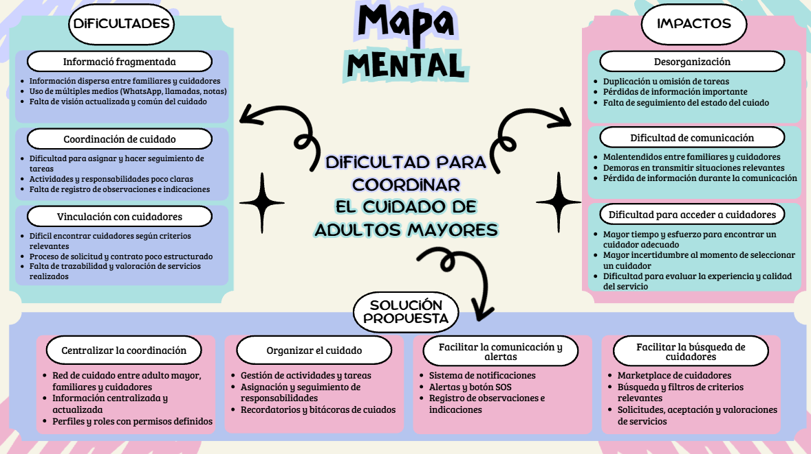

Mapa de actores:
Un mapa de actores se divide en 4 círculos, en los que se integran actores pertenecientes a las siguientes categorías:
- Usuario:
  - Adulto mayor - ¿Por qué?: Es el eje central de Mamoru porque la plataforma está diseñada para apoyar y facilitar la gestión de su cuidado. Las actividades, tareas, recordatorios, alertas, observaciones y relaciones de cuidado se organizan en función de sus necesidades, Aunque otros actores utilizan activamente la plataforma, el adulto mayor es el principal beneficiario de la solución.
- Actores internos:
  - Familiar - ¿Por qué?: Se encuentra próximo al usuario porque participa directamente en la organización, supervisión y coordinación de su cuidado. Puede consultar información, revisar actividades y recibir alertas, manteniendo una relación directa con el adulto mayor.
  - Cuidador - ¿Por qué?: Mantiene una relación directa con el adulto mayor debido a que participa en la ejecución cotidiana de las tareas y actividades de cuidado. Puede registrar observaciones, completar tareas, gestionar actividades y reportar situaciones relevantes mediante la plataforma.
- Actores externos:
  - Proveedores de cuidadores (agencias) - ¿Por qué?: Se encuentran fuera de la interacción directa de la red de cuidado porque proporcionan profesionales o servicios que puede posteriormente vincularse con las familias mediante Mamoru. Su participación depende de la contratación o solicitud realizada por los usuarios.
  - Proveedores tecnológicos - ¿Por qué?: Su relación es indirecta, ya que proporcionan infraestructura y servicios tecnológicos necesarios para el funcionamiento de Mamoru, pero no participan directamente en el cuidado del adulto mayor.
  - Proveedores de servicios relacionados con el cuidado - ¿Por qué?: Se ubican fuera de la red directa porque proporcionan productos o servicios complementarios que pueden ser requeridos por el adulto mayor o su familia, pero no forman parte de la operación cotidiana de Mamoru.
  - Equipo administrativo de mamoru - ¿Por qué?: Se ubica en este nivel porque no participa directamente en el cuidado cotidiano del adulto mayor. Su relación con el usuario se produce principalmente mediante la administración y operación de la plataforma, gestionando usuarios, cuidadores, publicaciones, solicitudes, contenido, alertas y otros elementos necesarios para mantener el servicio operativo
- Administraciones públicas:
  - Senama - ¿Por qué?: Se ubica en el círculo exterior debido a su relación institucional con las personas mayores y las políticas destinadas a su bienestar y protección. Su relación con Mamoru y sus usuarios es principalmente indirecta
  - Ministerio de Desarrollo Social y Familia - ¿Por qué?: Su relación se establece principalmente desde el ámbito institucional y de las políticas públicas relacionadas con personas mayores, dependencia y sistemas de cuidados, por lo que su interacción con Mamoru es indirecta.
  - Ministerio de Salud - ¿Por qué?: Se relaciona con el contexto sanitario y normativo en el que se desarrolla el cuidado de las personas mayores. Su influencia sobre Mamoru es principalmente institucional y regulatoria, más que de interacción cotidiana con los usuarios.

Mapa Mental:
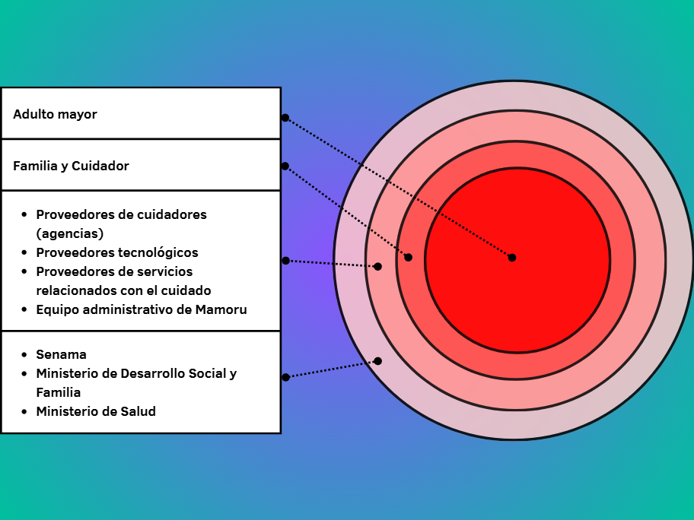

AUTOR: (Mellado Diego, 2026)

Necesidades de los usuarios:
Actor | Necesidad | Problema actual | Expectativa
Adulto mayor | Contar con una herramienta simple y accesible que le permita consultar recordatorios, actividades, comunicarse con su red de cuidado y solicitar ayuda cuando sea necesario | Puede tener dificultades para acceder a información relacionada con su cuidado y comunicarse oportunamente con sus familiares o cuidadores cuando la información se encuentra distribuida en diferentes medios | Disponer de una interfaz sencilla que le permita acceder fácilmente a sus funciones esenciales, recibir recordatorios, comunicarse con personas cercanas y utilizar un botón SOS ante situaciones de emergencia
Familiar | Supervisar y coordinar el cuidado del adulto mayor, conocer el estado de sus actividades y recibir información sobre situaciones relevantes | La información sobre tareas, actividades, observaciones y situaciones del cuidado puede encontrarse distribuida entre familiares y cuidadores, dificultando el seguimiento y coordinación | Contar con información centralizada y actualizada, recibir alertas y notificaciones, consultar actividades y coordinar las responsabilidades de cuidado desde un mismo lugar
Cuidador | Organizar y registrar las actividades de cuidado, gestionar tareas asignadas y comunicar observaciones o situaciones relevantes al resto de la red | Puede existir dificultad para conocer claramente las tareas y responsabilidades asignadas, así como registrar y compartir información sobre las acciones realizada | Disponer de herramientas para gestionar tareas y actividades, registrar observaciones , consultar indicaciones y mantener informados a los familiares sobre el cuidado realizado
Administrador de Mamoru | Gestionar y supervisar los usuarios, cuidadores, publicaciones, solicitudes, marketplace y funcionamiento general de la plataforma | La administración de usuarios, contenidos y operaciones requiere controlar información proveniente de diferentes funcionalidades y mantener un seguimiento de las acciones realizadas en la plataforma | Contar con un portal administrativo centralizado que permita gestionar usuarios y contenidos, supervisar solicitudes, administrar cuidadores y disponer de información para apoyar la operación de Mamoru

C. Definición del producto

Product Goal
Objetivo del Producto
El objetivo de Mamoru es desarrollar una plataforma tecnológica web y aplicación móvil que permita centralizar y facilitar la coordinación del cuidado de adultos mayores en Chile, conectando al adulto mayor con sus familias y cuidadores mediante una red de cuidado organizada.

La solución busca permitir la gestión de actividades, tareas, recordatorios, observaciones y alertas, además de facilitar la comunicación entre los participantes de la red de cuidado. Complementariamnete Mamoru incorpora un marketplace de cuidado que permite consultar perfiles, aplicar criterios de búsqueda, realizar solicitudes de contacto o servicios y registrar valoraciones asociadas a servicios efectivamente realizados.

El producto estará compuesto por una aplicación móvil multirol, un portal web administrativo, un backend/API compartido y una base de datos centralizada, permitiendo gestionar la información de manera integrada y controlar el acceso según el rol del usuario

Visión del proyecto - Visión y cuatro pilares
Visión del proyecto
La visión de Mamoru se convierte en una solución tecnológica que simplifique la coordinación del cuidado de adultos mayores, proporcionando un espacio centralizado, accesible y seguro donde familiares, cuidadores y adultos mayores pueden gestionar las actividades relacionadas con el cuidado y mantener informados sobre situaciones relevantes.

La plataforma busca reducir la fragmentación de información y facilitar la comunicación entre los principales usuarios de la red de cuidado. Para ello, integrará en un mismo ecosistema la gestión de tareas, recordatorios, observaciones, alertas, solicitudes y perfiles de cuidado.

La visión del proyecto se sustenta de cuatro pilares
- Valor para el cliente
Mamoru busca entregar valor principalmente a los adultos mayores, familiares y cuidadores
- Centralizar la información relacionada con el cuidado.
- Facilitar la organización y seguimiento de tareas.
- Permitir una comunicación más estructurada entre familiares y cuidadores
- Generar alertas ante situaciones relevantes mediante perfiles y filtros
- Facilitar la búsqueda y comparación de cuidadores mediante perfiles y filtros
- Mantener un historial de solicitudes y valoraciones de servicio realizado
Valor esperado: reducir la incertidumbre y el refuerzo asociado a coordinar el cuidado, proporcionando una visión más clara de las actividades y responsabilidades.

- Fiabilidad técnica
El proyecto considera una arquitectura tecnológica que permite desarrollar e integrar los principales componentes de la solución:
- Aplicación móvil
- Portal web administrativo
- Backend/API centralizado
- Base de datos centralizada
- Sistema de autenticación y autorización por roles
- Servicios de notificaciones
- Almacenamiento de información
- Integración mediante API entre diferentes componentes
La factibilidad técnica se apoya además en tecnologías asociadas por el equipo y en una arquitectura modular, permitiendo desarrollar las funcionalidades progresivamente y realizar pruebas sobre cada componente antes de su integración
Resultado esperado: Obtener una solución funcional e integrada que pueda ser demostrada durante el desarrollo del proyecto

- Impacto organizacional
Mamoru busca mejorar la forma en que se organiza, registra y supervisa la información relacionada con el cuidado.

El proyecto puede generar un impacto en:
- La organización de las responsabilidades entre familiares y cuidadores
- Seguimiento de tareas y actividades
- La disponibilidad de información centralizada
- La trazabilidad de solicitudes y servicios de cuidadores
- La administración de usuarios, contenidos y solicitudes mediante el portal web

La disponibilidad de información para apoyar la operación de la plataforma
El portal administrativo permitirá complementar la aplicación móvil mediante herramientas destinadas a gestionar usuarios, cuidadores, publicaciones, solicitudes y otros elementos necesarios para la operación del sistema. Esto forma parte de los entregables definidos para el proyecto.

- Sostenibilidad del desarrollo
La solución será diseñada considerando una estructura que permita su mantenimiento, evolución y ampliación posterior
Para ello se contempla:
- Arquitectura modular
- Separación entre frontend, backend y base de datos
- Gestión de usuarios mediante roles y permisos
- API reutilizable para diferentes clientes de la plataforma
- Control de versiones mediante Git
- Pruebas durante el proceso de desarrollo
- Documentación técnica y funcional
- Despliegue integrado de los componentes

Esto permitirá que Mamoru pueda incorporar posteriormente nuevas funciones sin requerir una reconstrucción completa de la solución.

Proyección futura: el producto podrá ampliar sus capacidades hasta nuevas herramientas de coordinación, servicios relacionados con el cuidado y funcionalidades comerciales del marketplace, mediante como base la arquitectura desarrollada durante el proyecto.

Visión de alcance - Impact Mapping
Actor | Impacto deseado | Entregables asociados
Adulto mayor | Facilitar su participación en la red de cuidado mediante una interfaz simple y accesible | Aplicación móvil, vista adulto mayor, recordatorios, botón SOS y sistema de notificaciones
Familiar | Mejorar la supervisión y coordinación del cuidado del adulto mayor, disponiendo de información centralizada y alertas relevantes | Vista familiar, red de cuidado, bitácora, tareas, recordatorios, notificaciones y alertas
Cuidador | Facilitar la organización y registro de las actividades realizadas durante el cuidado | Vista cuidador, gestión de tareas, actividades, observaciones y bitácora de cuidados
Familia que busca un cuidador | Reducir el tiempo y la incertidumbre asociados a la búsqueda y selección de cuidadores | Marketplace, perfiles de cuidadores, búsqueda y filtros, solicitudes de contacto/servicio y sistema de valoraciones
Administrador de Mamoru | Facilitar la administracion y supervision de los componentes de la plataforma | Portal web administrativo, gestión de usuarios, cuidadores, publicaciones, solicitudes y funcionamiento general
Equipo de operación de Mamoru | Contar con información centralizada y mecanismos de control para mantener la operación de la plataforma | Backend/API, base de datos centralizada, roles y permisos, seguridad, auditoría y herramientas administrativas

Delimitación del alcance
El alcance principal del proyecto comprende la coordinación básica del cuidado y la vinculación con cuidadores. Por lo tanto, Mamoru contempla funcionalidades para organizar tareas y actividades, registrar observaciones, establecer recordatorios, generar alertas, gestionar una red de cuidado y facilitar la búsqueda y solicitud de servicios de cuidadores.

El proyecto no contempla diagnóstico médico, tratamiento de enfermedades ni monitoreo clínico como finalidad principal. Esta exclusión permite diferenciar Mamoru de una plataforma médica y mantener el proyecto enfocado en la coordinación y gestión del cuidado.

Definición Formal de entregables:
N.º | Entregable | Descripción | Criterio de aceptación
1 | Aplicación móvil Mamoru | Aplicación móvil de Mamoru que integra las funcionalidades correspondientes a los roles de adulto mayor, familiar y cuidador | La aplicación permite iniciar sesión y acceder a funcionalidades diferenciadas según el rol del usuario
2 | Vista adulto mayor | Interfaz simplificada que permite al adulto mayor acceder a funciones esenciales de la plataforma | El usuario puede visualizar sus funciones principales, consultar recordatorios y activar el boton SOS
3 | Vista familiar | Interfaz destinada al familiar del adulto mayor para consultar y supervisar información relacionada con el cuidado | El familiar puede consultar actividades, eventos, cuidadores asociados y alertas del adulto mayor
4 | Vista cuidador | Interfaz para que el cuidador gestione las actividades relacionadas con el cuidado | El cuidador puede consultar y gestionar tareas, registrar actividades realizadas y agregar observaciones
5 | Portal web administrativo | Portal destinado a la administracion y supervision de los componentes de Mamoru | El administrador puede acceder mediante autenticación y gestionar los módulos administrativos definidos para el proyecto
6 | Backend/API | Servicios backend que permiten la comunicación entre la aplicación móvil, el portal administrativo y la base de datos | Los endpoints definidos permiten realizar las operaciones necesarias de los módulos implementados y responden correctamente a las solicitudes autorizadas
7 | Base de datos centralizada | Estructura de almacenamiento para usuarios, perfiles, relaciones de cuidado, actividades, alertas, cuidadores, solicitudes y valoraciones | La información se almacena de forma estructurada y puede ser consultada y modificada mediante las operaciones autorizadas del sistema
8 | Gestión de usuarios y roles | Sistema de registro, autenticación y permisos diferenciados para los distintos roles | Cada usuario puede autenticarse y solo acceder a las funcionalidades correspondientes a sus permisos
9 | Vinculación de red de cuidado | Mecanismo para asociar al adulto mayor con familiares y cuidadores mediante invitación o autorización | Un usuario autorizado puede generar y gestionar una vinculación, y esta queda registrada en el sistema
10 | Bitácora de cuidados | Registro de actividades, observaciones e incidencias relacionadas con el cuidado | Los usuarios pueden registrar y consultar información de la bitácora de acuerdo con sus permisos
11 | Tareas y recordatorios | Funcionalidad para crear, asignar, realizar seguimiento y confirmar actividades de cuidado | Una tarea puede ser creada, asignada a un responsable, actualizada y marcada como realizada
12 | Botón SOS | Mecanismo para generar una alerta ante una situación que requiera atención | Al activar SOS se genera una alerta y esta es enviada a los contactos definidos dentro de la plataforma
13 | Sistema de notificaciones | Sistema de avisos relacionados con tareas, alertas, solicitudes y eventos relevantes | Los eventos configurados generan una notificación al usuario correspondiente
14 | Marketplace de cuidadores | Espacio destinado a consultar cuidadores disponibles y sus características | El usuario puede acceder al marketplace y visualizar perfiles de cuidadores disponibles
15 | Perfiles de cuidadores | Perfiles que contienen información relevante del cuidador, como experiencia, servicios, disponibilidad y ubicación general | Los perfiles muestran la información definida y permiten al usuario conocer las características del cuidador antes de realizar una solicitud
16 | Búsqueda y filtros | Herramientas para localizar cuidadores según criterios relevantes | El usuario puede aplicar filtros como ubicación, disponibilidad, servicio o valoración y obtener resultados correspondientes
17 | Solicitud de contacto/servicio | Flujo para solicitar contacto o servicio con un cuidador mediante el marketplace | El usuario puede generar una solicitud y esta registra correctamente su estado dentro del sistema
18 | Sistema de valoraciones | Sistema para registrar calificaciones y comentarios relacionados con los servicios efectivamente realizados | Un usuario autorizado puede registrar una valoración asociada a un servicio realizado y esta queda almacenada en el perfil correspondiente
19 | Seguridad y privacidad | Mecanismo destinado a proteger la información personal y controlar el acceso a los recursos del sistema | Las funcionalidades protegidas requiere autenticacion y autorizacion, y un usuario no puede acceder a recursos para los cuales no posee permisos
20 | Plan e informe de pruebas | Conjunto de pruebas destinadas a verificar calidad y funcionamiento de la solución | Se ejecutan y documentan pruebas unitarias, funcionales, de integración, API, seguridad, usabilidad y rendimiento según el alcance definido
21 | Despliegue integrado | Puesta en funcionamiento de la aplicación móvil, portal administrativo, backend y base de datos | Los componentes desplegados pueden comunicarse entre sí y permiten demostrar un flujo funcional completo de la solución

D. Especificación de requisitos

Requisitos funcionales

ID | Requisito | Prioridad | Entregable asociado
RF-01 | El sistema debe permitir usuarios y autenticar su acceso mediante credenciales | Must | Backend/API + Aplicación móvil Mamoru + Portal web administrativo
RE-02 | El sistema debe gestionar roles y permisos diferenciados para adulto mayor, familiar, cuidador y administrador | Must | Backend/API + Aplicación móvil Mamoru + Portal web administrativo
RF-03 | El sistema debe permitir crear y gestionar la relación de cuidado entre adultos mayores, familiares y cuidadores | Must | Aplicación móvil Mamoru + Backend/API
RF-04 | El sistema debe permitir registrar, asignar, consultar y actualizar tareas relacionadas con el cuidado | Must | Aplicación móvil Mamoru + Backend/API
RF-05 | El sistema debe permitir registrar actividades realizadas y observaciones asociadas al cuidado | Must | Aplicación móvil Mamoru + Backend/API
RF-06 | El sistema debe permitir crear y consultar recordatorios relacionados con actividades y cuidados | Must | Aplicación móvil Mamoru + Backend/API
RF-07 | El sistema debe permitir generar alertas mediante un botón SOS y notificar a los usuarios correspondientes | Must | Aplicación móvil Mamoru + Backend/API + Notificaciones
RF-08 | El sistema debe permitir enviar y consultar notificaciones relacionadas con eventos relevantes del cuidado | Must | Aplicación móvil Mamoru + Backend/API
RF-09 | El sistema debe permitir consultar perfiles de cuidadores mediante marketplace | Must | Aplicación móvil Mamoru + Backend/API
RF-10 | El sistema debe filtrar y buscar cuidadores según criterios definidos | Must | Aplicación móvil Mamoru + Backend/API
RF-11 | El sistema debe permitir enviar solicitudes de contacto o servicio de cuidadores | Must | Aplicación móvil Mamoru + Backend/API
RF-12 | El sistema debe permitir registrar validaciones y comentarios asociados a servicios efectivamente realizados | Should | Aplicación móvil Mamoru + Backend/API
RF-13 | El portal administrativo debe permitir consultar y gestionar usuarios registrados | Must | Portal web administrativo + Backend/API
RF-14 | El portal administrativo debe permitir gestionar cuidadores, publicaciones y solicitudes | Must | Portal web administrativo + Backend/API
RF-15 | El sistema debe registrar acciones administrativas relevantes mediante una bitácora de auditoría | Must | Portal web administrativo + Backend/API
RF-16 | El sistema permite consultar información según permisos correspondientes al rol autenticado | Must | Backend/API + Aplicación móvil Mamoru + Portal web administrativo
RF-17 | El sistema debe permitir invitar y autorizar el ingreso de familiares y cuidadores a la red de cuidado de un adulto mayor, mediante un mecanismo de validación y aceptación | Must | Aplicación móvil Mamoru + Backend/API
RF-18 | El sistema debe permitir a los cuidadores crear y editar su perfil profesional, incluyendo experiencia, servicio ofrecido, disponibilidad y ubicación general | Must | Aplicación móvil Mamoru + Backend/API
RF-19 | El sistema debe habilitar una conversación entre familiar y cuidador una vez aceptada una solicitud de servicio y debe impedir nuevos mensajes una vez finalizado el servicio
RF-20 | El cuidador debe poder rechazar una solicitud de servicio indicando un motivo
RF-21 | El cuidador debe poder reportar una valoración indicando un motivo y el administrador debe poder aprobar o rechazar dicho reporte

Requisitos no funcionales
ID | Categoría | Requisito no funcional | Criterio propuesto
RNF-01 | Seguridad | La información debe estar protegida mediante autenticacion y autorizacion | Ningún usuario podrá acceder a funcionalidades o información que no corresponda a su rol
RNF-02 | Seguridad | Las comunicaciones entre cliente y servidor deben utilizar conexiones seguras | Utilizar HTTPS/TLS en ambientes de despliegue
RNF-03 | Seguridad | Las credenciales y secretos no deben almacenarse directamente en el código fuente | Utiliza variables de entorno y servicios de gestión de secretos
RNF-04 | Rendimiento | La API debe responder oportunamente ante operaciones habituales | Establecer como referencia respuestas inferiores a 2 segundos para operaciones normales, bajo condiciones de prueba definidas
RNF-05 | Disponibilidad | Los componentes desplegados deben mantenerse disponibles durante las pruebas y demostraciones | Supervisar disponibilidad y errores mediante herramientas de observación
RNF-06 | Usabilidad | Las funcionalidades principales deben ser comprensibles para los usuarios | Los flujos principales deben poder completarse sin instrucciones técnicas
RNF-07 | Accesibilidad | La interfaz del adulto mayor debe considerar características de accesibilidad | Utilizar textos legibles, controles simples, navegación clara y elementos visuales diferenciables
RNF-08 | Mantenibilidad | El código debe organizarse de forma modular | Separación de responsabilidades y estructura definida para frontend, backend y servicios
RNF-09 | Escalabilidad | La arquitectura debe permitir incorporar nuevos usuarios y funcionalidades | Utilizar API modular y base de datos centralizada que permita futuras ampliaciones
RNF-10 | Compatibilidad | La aplicación móvil debe formar en las plataformas definidas para el proyecto | Desarrollo multiplataforma mediante Flutter para Android

Historias de Usuario
Se definen los requisitos desde la perspectiva del usuario final
ID | Historia de usuario | Prioridad
HU-01 | Como adulto mayor, quiero consultar mis recordatorios para saber qué actividad o cuidado debe realizar | Must
HU-02 | Como adulto mayor, quiero utilizar un botón SOS para solicitar ayuda ante una situación | Must
HU-03 | Como familiar, quiero consultar las actividades y tareas del adulto mayor para conocer cómo se está desarrollando su cuidado | Must
HU-04 | Como familiar, quiero recibir alertas y notificaciones para conocer situaciones relevantes relacionadas con el adulto mayor | Must
HU-05 | Como cuidador, quiero consultar y gestionar mis tareas para organizar las actividades de cuidado que debo realizar | Must
HU-06 | Como cuidador, quiero registrar observaciones sobre el adulto mayor para dejar información disponible para la red de cuidado | Must
HU-07 | Como familiar, quiero buscar cuidadores mediante filtros para encontrar perfiles que se ajusten a mis necesidades | Must
HU-08 | Como familiar, quiero consultar perfiles de un cuidador para conocer información relevante ante de realizar una solicitud | Must
HU-09 | Como familiar, quiero solicitar un servicio a un cuidador para iniciar un proceso de vinculación | Must
HU-10 | Como familiar, quiero valorar un servicio realizado para registrar mi experiencia con el cuidador | Should
HU-11 | Como administrador, quiero generar usuarios y cuidadores para mantener actualizada la información de la plataforma | Must
HU-12 | Como administrador, quiero generar publicaciones y solicitudes para administrar el funcionamiento de Mamoru | Must
HU-13 | Como familia, quiero invitar a otro familiar o a un cuidador a la red de cuidado del adulto mayor, para ampliar quienes participan en su coordinación | Must
HU-14 | Como cuidador, quiero crear y editar mi perfil profesional para que los familiares puedan encontrarse en el marketplace | Must
HU-15 | Como administrador, quiero que las acciones relevantes queden registradas en una bitácora de auditoría, para mantener trazabilidad del uso de la plataforma | Should

Reglas de negocio
ID | Regla de negocio
RN-01 | Cada usuario debe acceder únicamente a las funcionalidades correspondientes al rol
RN-02 | Un adulto mayor puede estar asociado a una red únicamente de cuidado compuesta por uno o varios familiares y varios cuidadores autorizados, cuya incorporación requiere un proceso de invitación y aceptación, quedando registrado su estado (Invitado, activo, revocado)
RN-03 | Las tareas deben estar asociadas a un adulto mayor y contar con información suficiente para identificar sus actividades y estado
RN-04 | Las observaciones realizadas deben quedar asociadas al adulto mayor correspondiente y al usuario que las registra
RN-05 | Una alerta SOS debe identificar al adulto mayor que la genera y ser enviada a los contactos definidos para su red de cuidado
RN-06 | Una solicitud de servicio debe mantener un estado que permita conocer su situación dentro del flujo
RN-07 | Una validación solamente puede registrarse cuando la solicitud corresponda a un servicio efectivamente realizado
RN-08 | Las acciones administrativas relevantes deben quedar registradas en una bitácora de auditoría
RN-09 | La información personal y de cuidado solo podrá ser consultada por usuarios autorizados
RN-10 | Mamoru no realiza diagnósticos ni tratamientos médicos, ya que su propósito corresponde a la coordinación básica del cuidado

Restricciones y supuestos
Restricciones
- El proyecto debe desarrollarse dentro del periodo académico establecido.
- El equipo está compuesto por Diego Mellado Jara y Antonella Valdés Rojas.
- El adulto mayor debe disponer de teléfono compatible para utilizar la aplicación móvil.
- La solución requiere conexión a internet para acceder a los servicios centralizados.
- La implementación de servicios de terceros puede estar condicionada por límites gratuitos, costos o disponibilidad de APIs.
- El marketplace no contempla inicialmente un sistema comercial completo de pago o transferencias si este no forma parte del alcance aprobado.

Supuestos
- Los usuarios dependen de dispositivos compatibles.
- Los usuarios proporcionan información válida para el funcionamiento de la plataforma.
- Los servicios externos requeridos están disponibles durante las pruebas.
- Se contará con información de prueba para validar los diferentes roles y funcionalidades.
- El docente podrá proporcionar retroalimentación durante las distintas etapas.
- Los datos utilizados durante el desarrollo serán datos ficticios o controlados para evitar exposición innecesaria de información personal real.

E. Diseño de la solución

Arquitectura de software
La arquitectura propuesta para Mamoru corresponde a una arquitectura basada en cliente-servidor, donde diferentes clientes consumen una API centralizada.

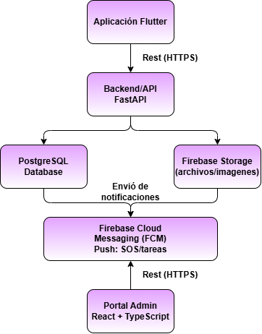

(Draw.io - Mellado Diego)

La aplicación móvil y el portal administrativo no acceden directamente a la base de datos. Ambos consumen los servicios proporcionados por el backend mediante la API. Esto permite centralizar la lógica del negocio, controlar y proteger el acceso a la información.

Stack tecnológico
Tecnología | Uso | Justificación
Flutter/Dart | Aplicación móvil | Permite desarrollar una aplicación multiplataforma para Android, exigido por RNF-10.
React | Portal administrativo | Permite construir una SPA modular para la administración de Mamoru.
TypeScript | Desarrollo del portal | Facilitar el control de tipos y mantenimiento del código.
Vite | Construcción del frontend | Proporciona un entorno rápido para desarrollo y compilación de React.
Python 3.14 | Backend | Lenguaje definido para implementar la API y lógica del negocio.
FastAPI | API Rest | Permite construir servicios web estructurados y documentados mediante OpenAPI.
Pydantic v2 | Validación | Permite validar y estructurar los datos recibidos por la API.
SQLAlchemy 2 | ORM | Facilita la interacción entre el backend y PostgreSQL.
Alembic | Migraciones | Permite controlar los cambios estructurales de la base de datos.
PostgreSQL | Base de datos | Almacena la información centralizada de Mamoru.
Git/GitHub | Control de versiones | Permite gestionar cambios y trabajo colaborativo.
Render | Infraestructura cloud (backend) | Permite alojar el backend FastAPI sin costo durante la fase de prototipo
Supabase | Infraestructura cloud (base de datos) | Provee PostgreSQL administrado con un nivel gratuito suficiente para el prototipo.
Firebase Cloud Messaging (FCM) | Notificaciones push | Permite implementar el botón SOS y notificaciones (RF-07, RF-08) sin costo.
Variables de entorno (.venv) | Gestión de secretos | Permite administrar credenciales sin almacenarlas en el código fuente (RNF-03), usando el gestor de variables de entorno cifrado incluido el hosting elegido.

Modelo de datos: El modelo de datos centralizada las principales entidades de Mamoru. A diferencia de un primer acercamiento conceptual, el adulto mayor, el familiar y el cuidador no son tablas separadas: Corresponden a un mismo tipo de entidad (Usuario), diferenciado por el atributo (Rol). Esto simplifica la autenticación (RF-01) y la gestión de permisos (RF-02), ya que todos los usuarios comparten el mismo mecanismo de login. (Porque el admin no es mencionado aquí?)

Entidades principales:
- Usuario (con atributo “Rol“: Adulto mayor, Familiar, Cuidador y Administrador)
- Perfil de cuidador
- Red de cuidador (miembro de red)
- Tarea/Recordatorio
- Bitácora de cuidados (actividades, observaciones e incidencias)
- Alerta SOS
- Destinatario de alerta SOS
- Notificación
- Solicitud de servicio
- Valoración
- Auditoría (bitácora de acciones administrativas)

Relaciones principales: (hacerlo diagrama)
- Usuario → Rol: Un usuario posee un rol (atributo, no una tabla independiente) que determina sus permisos dentro del sistema.
- Usuario (cuidador) → Perfil de cuidador: Un usuario con rol de cuidador puede crear y mantener un único perfil profesional (RF-18), que se hace visible en el marketplace una vez validado.
- Adulto mayor → Red de cuidado: Un adulto mayor puede estar relacionado con varios familiares y varios cuidadores autorizados. La incorporación de un miembro a la red requiere un proceso de invitación y aceptación (RF-17), y queda registrado su estado (invitado, activo, revocado), conforme a (RN-02).
- Familiar / Adulto mayor → Tarea o recordatorio: Un familiar (o el propio adulto mayor) puede crear tareas o recordatorios, que quedan asignados a un cuidador o al adulto mayor según corresponda (RF-04, RF-06).
- Cuidador → Bitácora de cuidados: El cuidador registra actividades realizadas y observaciones, opcionalmente asociadas a una tarea puntual, quedando disponibles para el resto de la red de cuidado (RF-05, HU-06).
- Adulto Mayor → Alerta SOS → Destinatarios: Al generarse una alerta SOS, el sistema identifica a todos los familiares activos de la red de cuidado de ese adulto mayor y registra el envío individual de la notificación, permitiendo saber quien fue avisado y si la atendió (RF-07, RN-05).
- Cuidador → Solicitud de servicio: Un cuidador puede recibir solicitudes de servicio o contacto desde un familiar (RF-11).
- Solicitud → Valoración: Una solicitud marcada como finalizada puede generar una valoración, nunca antes (RN-07).
- Administrador → Auditoría: Toda acción administrativa relevante sobre usuarios, cuidadores o solicitudes queda registrada en una bitácora de auditoría, distinta de la bitácora de cuidados (RF-15, RN-08).

Diseño de interfaces / UX-UI
El diseño debe priorizar especialmente la simplicidad del usuario adulto mayor, en línea con RNF-07 (accesibilidad).

Criterios principales:
- Interfaz simple y clara.
- Botones de tamaño adecuado.
- Navegación reducida.
- Textos legibles.
- Contraste suficiente.
- Uso de iconos acompañados de textos.
- Flujos cortos para indicaciones importantes.
- Acceso visible al botón SOS.
- Diferenciación de funcionalidades según rol.

Para el portal administrativo se utilizará una interfaz orientada a la gestión mediante:
- Menú lateral.
- Dashboard.
- Tablas.
- Formularios.
- Filtros.
- Gestión de usuarios.
- Gestión de cuidadores.
- Gestión de solicitudes.
- Gestión de perfiles publicados en el marketplace..

Los wireframes y prototipos de ambas interfaces se elaborarán en Figma.

Identidad visual y justificación del logotipo
La identidad visual de Mamoru fue diseñada buscando transmitir conceptos relacionados con el cuidado, la protección, la cercanía y la tranquilidad. El nombre Mamoru proviene del término japonés asociado a la acción de proteger o cuidar, concepto que se relaciona directamente con el propósito principal de la plataforma: apoyar la coordinación del cuidado de personas adultas mayores y mantener conectada a su red de apoyo.

El logotipo incorpora en su parte central una representación estilizada del carácter japonés asociado al concepto de protección. Este elemento permite relacionar visualmente el nombre Mamoru con la idea central del proyecto. La figura se encuentra contenida dentro de una forma circular, utilizada para representar protección, continuidad y pertenencia a una red de cuidado. En la parte inferior se incorporan formas curvas que pueden interpretarse como manos que sostienen o acompañan, reforzando visualmente la idea de apoyo hacia la persona adulta mayor.

La paleta principal utiliza tonalidades violeta y lila. Su utilización responde a la intención de entregar una imagen tranquila, cercana y diferenciada de aplicaciones que utilizan una estética predominantemente clínica. Se busca que Mamoru sea percibida principalmente como una plataforma de acompañamiento y coordinación del cuidado, y no como una aplicación médica. Los tonos suaves también permiten mantener coherencia con las interfaces diseñadas para familiar, cuidador y adulto mayor.

El fondo claro y el uso predominante de espacios blancos permiten reducir la sobrecarga visual y facilitar la lectura de los diferentes componentes de la interfaz. Esta decisión resulta especialmente relevante considerando que uno de los perfiles principales corresponde a personas de 60 años o más. Por esta razón, la identidad visual no se utiliza de manera aislada: se complementa con textos legibles, botones de tamaño adecuado, iconografía acompañada de etiquetas y contrastes suficientes.

La aplicación utiliza el color como un recurso complementario para comunicar estados, pero evita que sea el único mecanismo de identificación. Por ejemplo, una actividad puede distinguirse como Realizada, Pendiente o No realizada mediante color, texto e iconografía. De esta manera, la identidad visual busca mantener consistencia con los criterios de usabilidad y accesibilidad definidos para Mamoru.

Diseño de seguridad: La seguridad es especialmente importante debido a que Mamoru manejara información personal relacionada con el cuidado (RN-09).

Se contempla:
- Autenticación mediante JWT.
- Autorización basada en roles.
- Control de acceso a endpoints.
- Validación de datos mediante Pydantic.
- Protección de la API.
- HTTPS/TLS en producción (RNF-02).
- Variables de entorno para configuraciones sensibles, gestionadas mediante el sistema de variables de entorno cifradas del proveedor de hosting elegido (RNF-03).
- Auditoría de acciones administrativas (RF-15).
- Control de acceso a archivos almacenados en Firebase Storage.
- No almacenar contraseñas en texto plano (se utilizará hashing “bcrypt”).

Integraciones:
Servicio | Información intercambiada | Finalidad
Firebase Storage | Archivos, imágenes y metadatos | Almacenamiento de archivos
Firebase Cloud Messaging (FCM) | Token del dispositivo y datos de notificación | Notificaciones push (tareas, SOS, solicitudes)

F. Diseño específico según naturaleza del proyecto

Arquitectura monolítica de Mamoru

Arquitectura adoptada
Mamoru utiliza una arquitectura cliente-servidor con un backend monolítico modular. A nivel general, la aplicación móvil desarrollada en Flutter y el portal web administrativo funcionan como clientes independientes que consumen una API centralizada. El backend concentra la lógica de negocio, autenticación, autorización, validaciones y acceso a datos, mientras que PostgreSQL actúa como base de datos centralizada.
Esta definición complementa la arquitectura cliente-servidor descrita previamente en el diseño de la solución. Mamoru ya plantea que los distintos clientes utilizan un backend/API compartido y una base de datos centralizada.
Es importante aclarar que denominar al backend como monolítico no significa que todo el código se encuentre desarrollado en un único archivo o sin organización interna. El backend puede estar dividido internamente en módulos, rutas, modelos, servicios y componentes, pero todos forman parte de una misma aplicación FastAPI que se construye, ejecuta y despliega como una sola unidad.

La arquitectura se considera monolítica principalmente porque las funcionalidades de autenticación, usuarios, red de cuidado, actividades, servicios, cuidadores, valoraciones, comunicaciones, alertas y administración se encuentran contenidas dentro del mismo backend, comparten la misma base de datos y no son desplegadas como servicios independientes.

A diferencia de una arquitectura basada en microservicios, Mamoru no requiere que cada dominio posea un servidor, API y base de datos independiente. Por ejemplo, la gestión de usuarios, las tareas y el marketplace no constituyen tres servicios separados, sino módulos pertenecientes al mismo backend.

Justificación de la elección
La arquitectura monolítica fue seleccionada principalmente considerando el alcance académico del proyecto, el tamaño del equipo y el tiempo disponible para su desarrollo. El equipo está compuesto por dos estudiantes, por lo que implementar una arquitectura basada en microservicios agregaría complejidad relacionada con despliegue, comunicación entre servicios, autenticación distribuida, monitoreo, pruebas y mantenimiento de infraestructura.
Para Mamoru, una arquitectura monolítica permite centralizar la lógica de negocio y reducir la cantidad de componentes que deben ser administrados de forma independiente. También facilita las pruebas de integración y la depuración de errores, ya que las funcionalidades principales se encuentran dentro de una misma aplicación.
La utilización de una única base de datos PostgreSQL permite además mantener de manera directa las relaciones existentes entre usuarios, adultos mayores, familiares, cuidadores, tareas, servicios, observaciones y valoraciones.
A pesar de utilizar un monolito, se mantendrá una organización modular interna, separando las responsabilidades según dominio. Esto facilita el mantenimiento del código y permitiría que, si Mamoru aumentará significativamente su cantidad de usuarios o funcionalidades en el futuro, determinados módulos puedan eventualmente separarse en servicios independientes sin reconstruir completamente la solución.

Organización interna del monolito
El backend se organizará internamente en módulos funcionales:

Módulo | Responsabilidad
Autenticación y usuarios | Registro, login, JWT, roles y permisos
Red de cuidado | Vinculación entre adulto mayor, familiares y cuidadores
Actividades y tareas | Creación, programación, estados y seguimiento
Observaciones | Registro de observaciones realizadas durante el cuidado
Marketplace | Consulta y búsqueda de perfiles de cuidadores
Servicios | Solicitud, aceptación, rechazo, ejecución y finalización
Comunicación | Chat asociado a servicios aceptados
Valoraciones | Calificación y comentarios posteriores al servicio
Reportes | Revisión de valoraciones reportadas
Alertas | Botón SOS y notificaciones
Administración | Usuarios, cuidadores, solicitudes, reportes y auditoría

Modelo de arquitectura 4+1

Vista lógica
La vista lógica representa los principales módulos funcionales de Mamoru y sus relaciones. El sistema utiliza una gestión centralizada de usuarios y roles, desde la cual se controlan los permisos para adulto mayor, familiar, cuidador y administrador. Sobre esta base se implementan los módulos de red de cuidado, tareas, observaciones, servicios, marketplace, valoraciones, comunicación, alertas y administración.
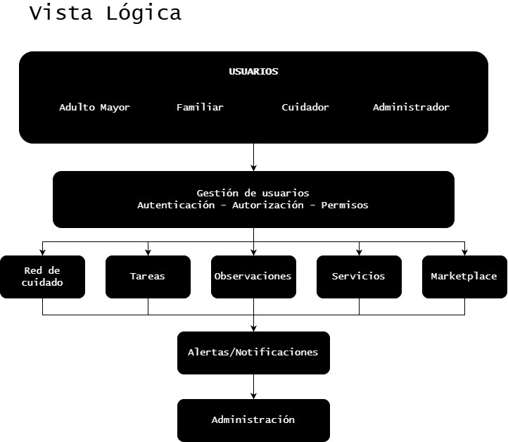
(Draw.io - Mellado Diego)

Vista de desarrollo
La vista de desarrollo describe la organización del código fuente. Mamoru separa el frontend móvil, el frontend web administrativo y el backend en proyectos claramente identificados. El backend mantiene una estructura modular interna, aunque constituye una única aplicación desplegable. Git y GitHub se utilizan para el control de versiones y coordinación del trabajo.

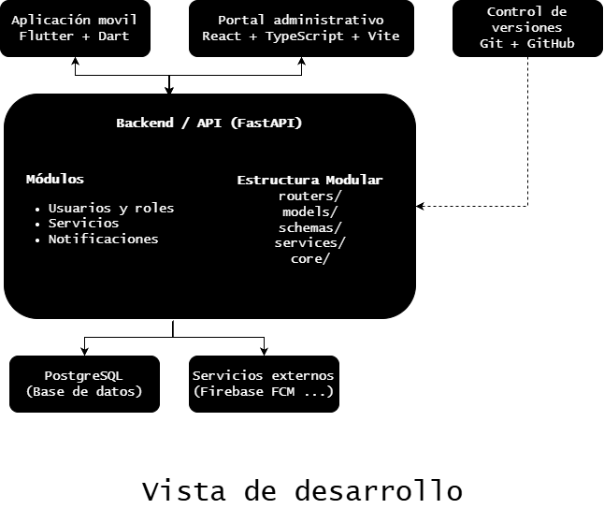
(Draw.io - Mellado Diego)

Vista de procesos
La vista de procesos representa cómo interactúan los componentes durante la ejecución. Una acción realizada desde la aplicación no accede directamente a PostgreSQL. La solicitud se envía a Fast API, donde se autentica al usuario, se verifican sus permisos, se ejecutan las reglas de negocio y posteriormente se realiza la operación correspondiente sobre la base de datos.

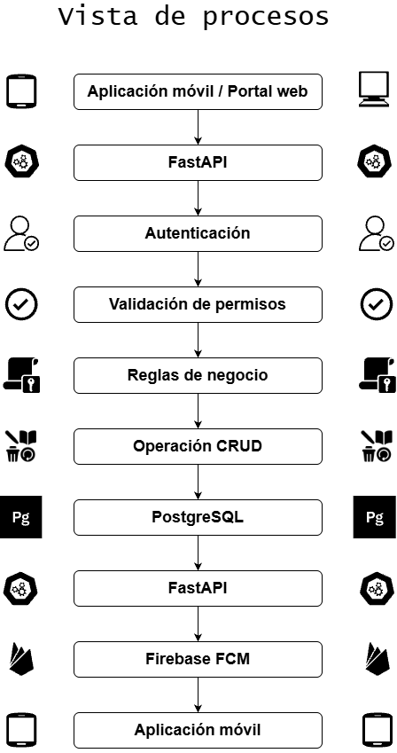

Vista física

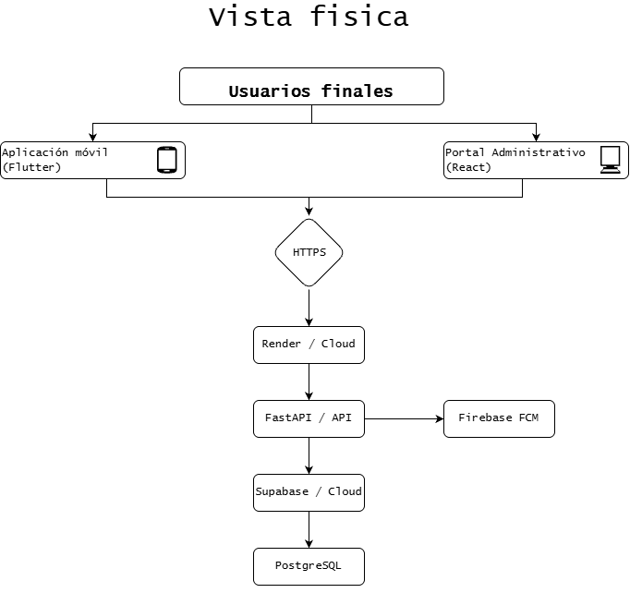
(Draw.io - Mellado Diego)

Escenarios

Diagrama Entidad–Relación
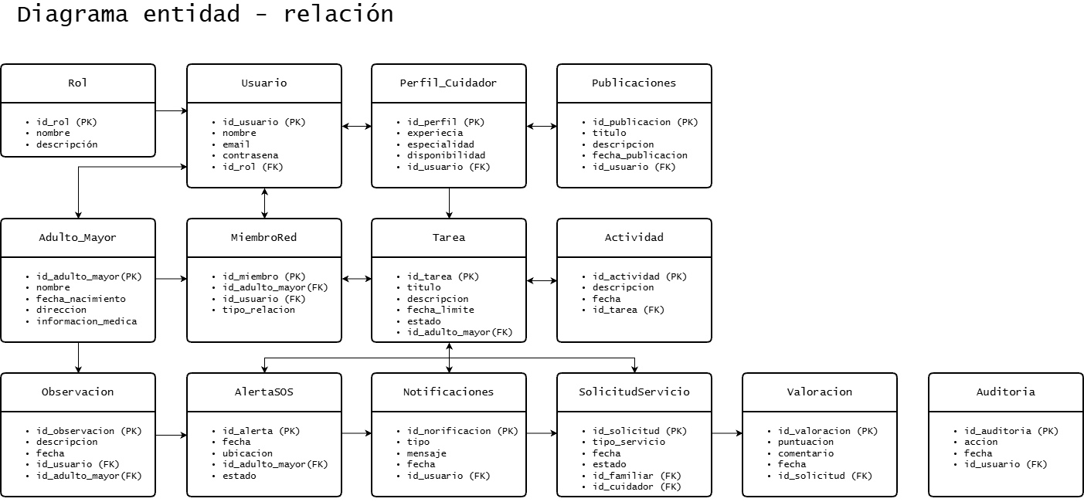

Diagramas complementarios

Diagrama de componentes
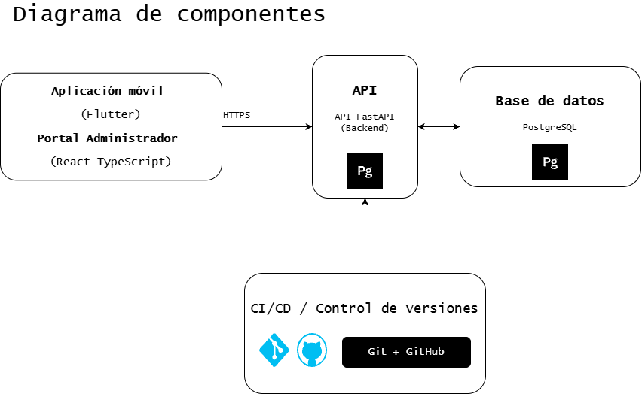
(Draw.io - Mellado Diego)

Diagrama de secuencia
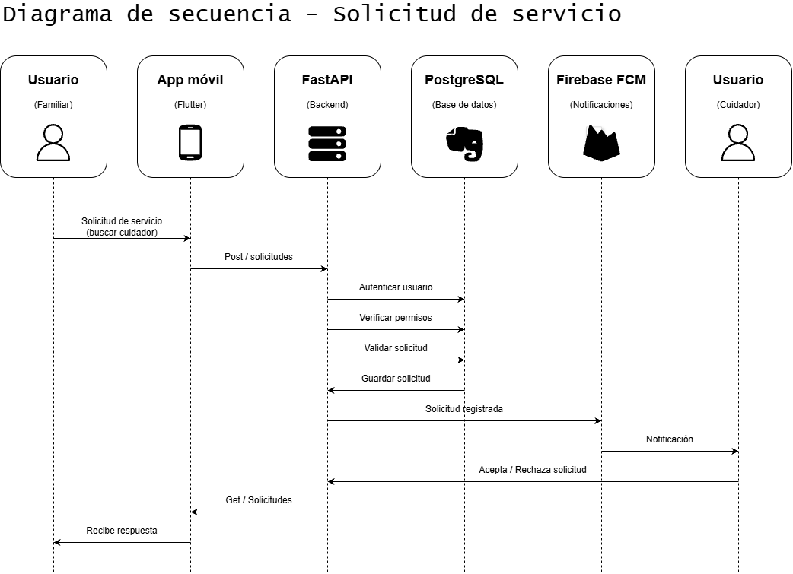
(Draw.io - Mellado Diego)

Diagrama de estado
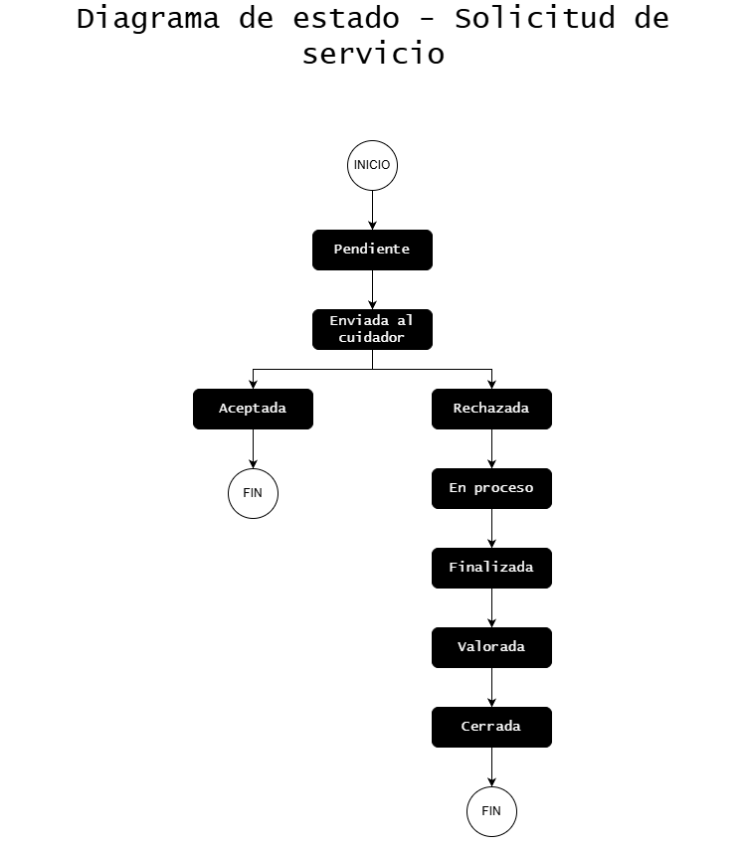
(Draw.io - Mellado Diego)

G. Planificación Ágil

Metodología

Metodología de trabajo
Para el desarrollo de Mamoru se utiliza una metodología ágil basada en Scrum, adaptada al tamaño del equipo y al contexto académico. La elección de Scrum permite dividir el proyecto en incrementos pequeños, priorizar funcionalidades de acuerdo con su valor y revisar periódicamente los resultados obtenidos.
El trabajo se organiza mediante sprints, cada uno de los cuales posee un objetivo definido y un conjunto de historias de usuario seleccionadas desde el Product Backlog. Al finalizar cada iteración se revisa el incremento generado, se identifican dificultades y se realizan ajustes cuando sea necesario.
Debido a que el equipo está compuesto por dos integrantes, ambos participan activamente como desarrolladores, manteniendo además responsabilidades asociadas a Scrum.

Squad y responsabilidades
 Miembros del equipo
Roles | Rol Scrum | Responsabilidad técnica principal
Diego Mellado Jara | Scrum Master | Base de datos + Aplicación móvil
Antonella Valdés Rojas | Product Owner | Backend/API + Portal web administrativo
Ambos integrantes | Development Team | Integración, pruebas, seguridad, documentación y decisiones compartidas

Responsabilidades
Scrum Master: facilita la organización de las iteraciones, identifica impedimentos, apoya el seguimiento del Sprint Backlog y promueve el cumplimiento de las prácticas definidas para el proyecto.
Product Owner: mantiene la visión funcional de Mamoru, prioriza las historias de usuario de acuerdo con el valor esperado y la retroalimentación recibida, verifica criterios de aceptación y participa en la decisión de qué funcionalidades forman parte de cada incremento.
Development Team: ambos integrantes participan en diseño, programación, integración, revisión, pruebas y documentación del producto

Épicas actualizadas
ID | Epica | Contenido
EP-01 | Usuarios y autenticación | Registro, login, roles, permisos
EP-02 | Red de cuidado | Vinculación familiar–adulto mayor
EP-03 | Tareas y seguimiento | Tareas, estados, observaciones, bitácora
EP-04 | Alertas | SOS y notificaciones
EP-05 | Marketplace y servicios | Cuidadores, búsqueda, solicitudes, chat, servicios y valoraciones
EP-06 | Administración | Usuarios, cuidadores, solicitudes, reportes y auditoría

Nuevas historias de usuario

Orden | ID | Historia | Prioridad
1 | HU-13 | Invitar a un familiar o cuidador a la red de cuidado | Must
2 | HU-01 | Consultar recordatorios (Adulto mayor) | Must
3 | HU-05 | Consultar y gestionar tareas (cuidador) | Must
4 | HU-03 | Consultar actividades y tareas del adulto mayor (familiar) | Must
5 | HU-06 | Registrar observaciones (cuidador) | Must
6 | HU-02 | Botón SOS (adulto mayor) | Must
7 | HU-04 | Recibir alertas y notificaciones (familiar) | Must
8 | HU-14 | Crear/editar perfil profesional (cuidador) | Must
9 | HU-07 | Buscar cuidadores mediante filtros (familiar) | Must
10 | HU-08 | Consultar perfil de un cuidador (familiar) | Must
11 | HU-09 | Solicitar un servicio a un cuidador (familiar) | Must
12 | HU-11 | Gestionar publicaciones y solicitudes (administrador) | Must
13 | HU-12 | Gestionar usuarios y cuidadores (administrador) | Must
14 | HU-10 | Valorar un servicio realizado (familiar) | Should
15 | HU-15 | Registrar auditoría de acciones administrativas (administrador) | Should
16 | HU-16 | Como cuidador, quiero aceptar o rechazar una solicitud indicando el motivo cuando corresponda, para informar al familiar sobre mi disponibilidad | Must
17 | HU-17 | Como familiar, quiero comunicarme mediante chat con el cuidador una vez aceptado el servicio, para coordinar aspectos relacionados con el cuidado | Must
08 | HU-18 | Como cuidador, quiero reportar una valoración indicando un motivo para solicitar su revisión administrativa | Should
19 | HU-19 | Como administrador, quiero revisar reportes de valoraciones para decidir si una valoración debe mantenerse o eliminarse | Should

Definition of Ready
Una historia puede incorporarse a un Sprint cuando:
- identifica claramente al usuario;
- describe la necesidad y el valor esperado;
- tiene criterios de aceptación;
- sus dependencias son conocidas;
- posee una estimación;
- existen diseños cuando la funcionalidad necesita interfaz;
- puede desarrollarse dentro del sprint.

Definition of Done
Una historia se considera terminada cuando:
- la funcionalidad fue implementada;
- cumple sus criterios de aceptación;
- el código compila correctamente;
- no presenta errores críticos conocidos;
- las validaciones correspondientes fueron implementadas;
- se realizaron las pruebas definidas para la funcionalidad;
- si modifica la base de datos, el cambio quedó documentado;
- fue integrada con los componentes correspondientes;
- el código se encuentra versionado en GitHub;
- Existe evidencia del resultado.

Release Planning actualizado
Release | Sprint | Objetivo
Fundamentos | 1-2 | Base de datos, autenticación, roles y estructura inicial
Coordinación del cuidado | 3-5 | Vinculación, tareas, seguimiento, observaciones y SOS
Marketplace y servicios | 6-7 | Perfiles, filtros, solicitud, aceptación/rechazo, chat y valoración
Administración | 8 | Portal administrativo, cuidadores, solicitudes y reportes
Integración y cierre | 9-10 | Pruebas integrales, correcciones, despliegue y documentación

H. Ejecución iterativa — Sprints
Sprint 1: Configuración técnica y base del proyecto
Sprint Planning
El equipo prioriza las herramientas, la estructura del repositorio y el modelo de datos antes de desarrollar los flujos de usuario. La separación entre aplicación móvil, backend y portal administrativo permitió distribuir las responsabilidades.
Sprint Goal
Preparar los ambientes de desarrollo y una arquitectura inicial compartida para la app, la API y la base de datos.
Sprint Backlog
Tarea | Responsable
Configurar Flutter, Dart, Android Studio, VS Code y emulador Android | Antonella Valdés Rojas
Instalar PostgreSQL y crear la base de datos Mamoru | Antonella Valdés Rojas
Preparar Python, FastAPI y estructura inicial de la API | Diego Mellado Jara
Definir entidades, relaciones y contratos iniciales de datos | Equipo
Organizar repositorio y estructura de app y portal | Equipo
Impedimentos
Se presentaron problemas de configuración de PostgreSQL, dependencias de Flutter y Gradle. Se revisaron configuraciones, se limpiaron dependencias y se validó el entorno de manera progresiva.
Sprint Review
Se estableció una base técnica para continuar con el desarrollo. El stack descrito por el manual incluye Flutter para la app y React, Vite y TypeScript para el portal; la API y PostgreSQL constituyen la capa compartida de datos.
Retrospective
Validar cada ambiente y documentar su configuración antes de incorporar módulos nuevos. Mantener contratos de API claros para reducir problemas de integración.
Sprint 2: Diseño UX/UI, acceso y vinculación por roles
Sprint Planning
Se organizaron los flujos en Figma y su implementación en Flutter. Se priorizaron textos legibles y navegación simple para el adulto mayor, gestión para el familiar y servicio y perfil profesional para el cuidador.
Sprint Goal
Definir las interfaces principales e implementar el acceso diferenciado de familiar, cuidador y adulto mayor.
Sprint Backlog
Tarea | Responsable
Diseñar e implementar navegación y pantallas por rol | Antonella Valdés Rojas
Implementar registro, ingreso, sesión recordada y cierre de sesión | Equipo
Registrar profesión, experiencia y modalidad del cuidador | Equipo
Implementar vinculación del adulto mayor mediante código de invitación | Equipo
Aplicar validaciones y permisos de acceso | Equipo
Integrar aprobación de cuidadores desde el portal | Diego Mellado Jara
Impedimentos
Se ajustaron formularios por cambios de Flutter y se distinguió entre pantallas existentes y operaciones realmente conectadas. La verificación por correo, recuperación de contraseña y lectura del QR quedaron pendientes.
Sprint Review
El manual reporta registro e ingreso funcionales, sesión recordada y acceso del adulto mayor por código ABCD-1234. El familiar dispone de código y QR con vigencia de 48 horas y puede vincular hasta dos adultos mayores. El escaneo del QR aún no funciona. El cuidador permanece pendiente hasta ser aprobado por el administrador.
Retrospective
Diseñar los flujos antes de programarlos facilitó las decisiones de navegación. Una pantalla terminada debe revisarse junto con su operación en el servidor para considerarla funcional.
Sprint 3: Actividades, seguimiento, observaciones y SOS
Sprint Planning
Se priorizó el ciclo de creación, consulta y registro de actividades. Se definieron estados pendiente, realizada y no realizada, repetición de actividades, contadores y seguimiento para el familiar.
Sprint Goal
Implementar la creación de actividades y su seguimiento por roles, junto con el registro de observaciones y alertas SOS.
Sprint Backlog
Tarea | Responsable
Crear actividades, repetición y seguimiento del familiar | Antonella Valdés Rojas
Implementar vista simplificada y registro del adulto mayor | Antonella Valdés Rojas
Conectar actividades y estados con la API | Diego Mellado Jara
Registrar observaciones del cuidador y mostrarlas al familiar | Equipo
Crear SOS y mostrar alertas a familiares y administrador | Equipo
Revisar reglas temporales y tratamiento de horarios | Equipo
Impedimentos
La conversión de horarios generó desfases de dos o tres horas; la corrección está pendiente de confirmación en el celular. El cambio automático a no realizada depende de que la app permanezca abierta. El servidor no valida todavía el máximo de dos observaciones.
Sprint Review
El familiar crea y consulta actividades. El cuidador registra estados y observaciones durante el servicio vigente. En la vista simplificada del adulto mayor, los botones de completar o no pude se activan diez minutos antes y guardan el estado; su lista de tareas es de solo lectura. El SOS genera una alerta real, sin envío por SMS, llamada ni notificaciones push. El seguimiento con observaciones requiere confirmar pruebas y volver a abrir Tareas para actualizar.
Retrospective
Las reglas de tiempo y límites deben validarse en el servidor. Separar permisos por rol y probar ambos modos de visualización del adulto mayor evita describirlo incorrectamente como un usuario sin capacidad de registrar actividades.
Sprint 4: Marketplace, solicitudes y gestión del servicio
Sprint Planning
Se organizó el flujo desde el perfil público del cuidador hasta el cierre del servicio. Se incorporaron tarifas por tramo, filtros, especialidades y la advertencia de alcance para profesiones del área de la salud.
Sprint Goal
Conectar la búsqueda de cuidadores con solicitudes estructuradas, aceptación o rechazo, acceso temporal al servicio y finalización.
Sprint Backlog
Tarea | Responsable
Implementar marketplace, filtros y perfil público | Antonella Valdés Rojas
Crear formulario de solicitud y cotización estimada | Antonella Valdés Rojas
Conectar aceptación, rechazo con motivo e historial | Equipo
Controlar servicio vigente y acceso a información importante | Diego Mellado Jara
Implementar inicio del cuidador y actualización cada 30 segundos | Equipo
Finalizar servicio mediante API y notificar al familiar | Equipo
Impedimentos
La solicitud de puertas adentro sigue pendiente. Los contactos de emergencia llegan desde el servidor, pero falta comprobar su visualización. El chat continúa como conversación de ejemplo y no puede presentarse como operativo.
Sprint Review
El manual reporta solicitudes con estados pendientes, aceptada, rechazada y finalizada. El servicio activo se determina por su período en el servidor. Los datos críticos del adulto mayor se entregan solo durante el servicio vigente. La finalización consulta primero al servidor, conserva el servicio si ocurre un error y retira el acceso al cerrar correctamente. El inicio, historial y finalización requieren confirmar pruebas en el dispositivo. La valoración del familiar aún no tiene pantalla.
Retrospective
Controlar el acceso temporal y las transiciones del servicio desde el servidor. Diferenciar el estado de la solicitud de la vigencia del servicio y no dar por implementados el chat ni la valoración solo porque aparecen en el diseño.
Sprint 5: Portal administrativo, integración y cierre de fase
Sprint Planning
Esta iteración agrupa los módulos administrativos descritos en el manual y la revisión final de la integración. Se plantea como fase de consolidación: contiene funcionalidades reportadas como listas y actividades de verificación todavía pendientes, sin afirmar un cierre de producción.
Sprint Goal
Consolidar el portal administrativo y documentar el estado integrado, las pruebas pendientes y el backlog de continuidad para el cierre académico.
Sprint Backlog
Tarea | Responsable
Consolidar dashboard, usuarios y aprobación de cuidadores | Diego Mellado Jara
Integrar solicitudes, SOS, auditoría y equipo administrador | Diego Mellado Jara
Mantener moderación de reseñas reportadas | Diego Mellado Jara
Confirmar pruebas Android de los flujos corregidos | Equipo
Preparar manual, informes y acta de cierre de fase | Equipo
Registrar pendientes de valoración, chat, correos, documentos, push, nube e iOS | Equipo
Impedimentos
No se dispone de actas de pruebas, mediciones LOC ni registro de horas. El portal carece de separación de permisos administrativos y varios ajustes de producción. El manual contiene porcentajes de resumen desactualizados respecto de sus tablas detalladas.
Sprint Review
El portal reporta dashboard, gestión de usuarios, aprobación de cuidadores, moderación de reseñas, consulta de solicitudes, atención del SOS y auditoría. La revisión de cierre registra un prototipo integrado con trabajo pendiente. Las reseñas reportadas pueden moderarse en el portal, pero el flujo completo desde la valoración del familiar no está finalizado. Las aprobaciones del cierre permanecen pendiente

Estrategia y ejecución de pruebas
Plan de pruebas: alcance, estrategia, ambiente, tipos de prueba, criterios de entrada/salida.
Casos de prueba
ID | Requisito/HU | Caso | Resultado esperado | Resultado obtenido | Estado

Pruebas funcionales

Pruebas no funcionales; según proyecto deben abarcar seguridad, rendimiento, carga, concurrencia, accesibilidad, usabilidad;, latencia, IA/modelo, geolocalización.

Gestión de defectos: Indicar defecto, severidad, corrección, re-prueba, estado.

J. Validación de la solución
Validación con mandante/usuarios: Demostraciones, encuestas, entrevistas, pruebas de usuario, actas, feedback.
Cumplimiento de entregables
Entregable comprometido | Estado | Evidencia | Resultado

K. Evaluación económica y viabilidad
Estimación de Costos y Viabilidad Económica: Presentar una estimación preliminar de los costos asociados al desarrollo del proyecto, con el fin de evaluar su viabilidad económica y la sostenibilidad de su implementación en un contexto real.

Se sugiere considerar los siguientes aspectos:

Recursos Humanos
- Estimación de horas de trabajo por rol (ej. Product Owner, Scrum Master, Desarrollador).
- Valoración de las horas en base a un costo de referencia (ej. $/hora).
Recursos Tecnológicos
- Herramientas de software utilizadas (licencias, suscripciones).
- Infraestructura tecnológica (servidores, almacenamiento en la nube, hosting).
- Dispositivos o equipos de apoyo (ej. computadores, kits de electrónica).
Recursos Operativos
- Materiales adicionales necesarios para prototipos o pruebas.
- Gastos de difusión, encuestas, o validaciones con usuarios.
Costos Totales y Observaciones
- Suma de los costos estimados.
- Notas sobre posibles financiamientos, apoyos institucionales o uso de recursos gratuitos (ej. software académico, infraestructura de la institución).

L. Despliegue y operación
Arquitectura de despliegue: Presentar un diagrama que muestre dónde y cómo se ejecutan los componentes de la solución (Web, App, Backend/API, BD, servicios externos, IA, hardware, etc.) y explicar brevemente su comunicación.
Ambiente: Identificar los ambientes utilizados (desarrollo, pruebas y producción/demostración), indicando su propósito y principales características.
CI/CD, cuando corresponda: Describir el proceso utilizado para integrar, probar y desplegar cambios, indicando herramientas y automatizaciones implementadas. Si no existe CI/CD, documentar el procedimiento de despliegue utilizado.
Configuración: Documentar las dependencias, variables de entorno, servicios, versiones y parámetros necesarios para ejecutar la solución, sin exponer contraseñas, tokens o credenciales.
Manual de instalación/despliegue: Indicar los pasos y prerrequisitos necesarios para instalar, configurar, ejecutar y desplegar la solución y sus componentes.
Manual de usuario/administrador: Describir cómo utilizar las principales funcionalidades del sistema según los diferentes roles, incluyendo los procedimientos más relevantes.
Plan básico de continuidad/mantenimiento: Definir las acciones mínimas para mantener la solución operativa, considerando respaldos, recuperación, actualización, monitoreo, mantenimiento y principales dependencias.

M. Resultados del proyecto
Producto final: Mostrar qué quedó construido.
Resultados obtenidos: No describir funcionalidades nuevamente, sino resultados.
Indicadores y métricas: Según proyecto.

Conclusión
Debe sintetizar los aspectos más relevantes desarrollados en el documento, retomando la problemática inicial y destacando los hallazgos principales obtenidos a lo largo del análisis. Es importante que exprese de manera clara si se cumplieron los objetivos planteados y qué aportes significativos ofrece el trabajo. Además, puede incluir una reflexión final sobre la importancia del tema y, de forma breve, sugerir posibles líneas de mejora, continuidad o proyección futura relacionadas con el estudio realizado.

Bibliografía
- ENDIDE 2022: Datos actualizados de discapacidad y dependencia en el país
https://www.midesof.gob.cl/endide-2022-ministro-jackson-presenta-resultados/?utm_source.com
- Dependencia en las Personas Mayores y Cuidados Institucionales
https://observatorioenvejecimiento.uc.cl/wp-content/uploads/2023/12/Reporte-Observatorio-Envejecimiento-Dependencia-y-Cuidados-Institucionales.pdf?utm_source.com
- Diagrama Mamoru: https://app.diagrams.net/

